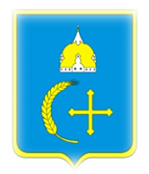
ПОВНОВАЖЕННЯ
ТЕРИТОРІАЛЬНИХ ГРОМАД
ІЗ ПИТАНЬ ЗАБЕЗПЕЧЕННЯ ТА ДОТРИМАННЯ
ПРАВ ДИТИНИ: ОРГАНІЗАЦІЙНО-ПРАВОВОВІ ЗАХОДИ
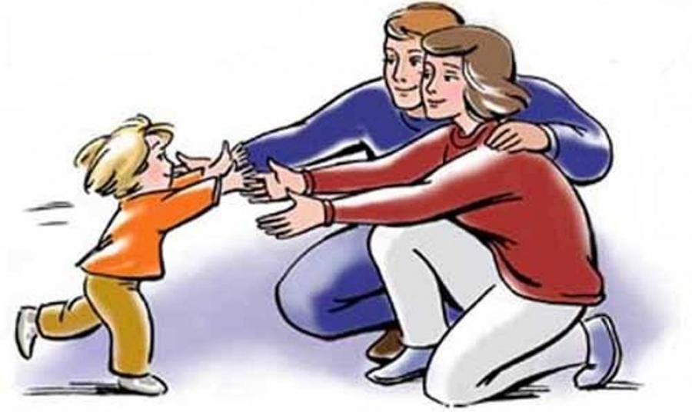

СЛУЖБА У СПРАВАХ ДІТЕЙ
СУМСЬКОЇ ОБЛАСНОЇ ДЕРЖАВНОЇ АДМІНІСТРАЦІЇ
2020 рік

ЗМІСТ | Стор.
ВСТУП | 3
РОЗДІЛ I. Про стан реалізації державних та місцевих заходів у сфері соціального захисту дітей в Сумській області | 6
1.1. Структура дитячого населення за віковими та окремими соціальними групами | 6
1.2. Виявлення та облік дітей – сиріт та дітей, позбавлених батьківського піклування | 6
1.3. Діти, які перебувають в складних життєвих обставинах | 7
1.4. Створення умов для реалізації права кожної дитини на виховання в сім’ї | 8
1.5. Сімейні форми виховання дітей-сиріт у Сумській області | 9
1.6. Кількість дитячих будинків сімейного типу та прийомних сімей | 10
1.7. Діти-сироти та діти, позбавлені батьківського піклування,  в інтернатних закладах | 11
1.8. Усиновлення дітей-сиріт та дітей, позбавлених батьківського піклування | 12
1.9. Тимчасовий догляд, виховання та реабілітація дитини в сім'ї патронатного вихователя у період подолання дитиною чи сім'єю складних життєвих обставин | 12
1.10. Соціально-психологічна реабілітація дітей | 13
1.11.Захист житлових прав дітей-сиріт та дітей, позбавлених батьківського піклування. | 13
1.12. Захист дітей-сиріт та дітей, позбавлених батьківського піклування, які прибули з тимчасово окупованої території та районів проведення ООС | 13
1.13. Структурно-функціональне забезпечення соціального захисту дітей в умовах децентралізації державного управління | 14
РОЗДІЛ II. Захист дитини в громаді | 19
2.1. Хто належить до демографічної групи «діти»? | 19
2.2. Діти є членами громади | 19
2.3. Органи опіки та піклування | 19
2.4. Порядок провадження органами опіки та піклування діяльності, пов’язаної із захистом прав дитини | 19
2.5. Участь органів опіки та піклування у захисті особистих, майнових та житлових прав дитини | 20
2.6. Діти, які потребують особливої уваги громади | 20
2.7. Організаційно правове забезпечення діяльності служби у справах дітей виконавчого комітету ради  2.8. Основні нормативні акти, якими керуються у своїй діяльності служби у справах дітей територіальних громад | 20  22
2.9. Захист майнових та житлових прав дітей, дітей-сиріт та дітей, позбавлених батьківського піклування | 23
2.10. Захист майнових та житлових прав дітей громади | 25
2.11.Соціальний захист дітей, які перебувають  у складних життєвих обставинах | 26
2.12. Центри соціально-психологічної реабілітації дітей  Сумської області | 29
2.13. Опіка, піклування над дитиною | 29
2.14. Що таке прийомна сім’я? | 32
2.15. Що таке дитячий будинок сімейного типу? | 34
2.16. Як держава фінансово підтримує прийомні сім'ї та дитячі будинки сімейного типу? | 36
2.17. Усиновлення дитини | 38
2.18. Розвиток послуги патронатного виховання | 40
2.19. Ведення банку даних про дітей-сиріт та дітей, позбавлених батьківського піклування | 43
2.20. Рішення суду про зобов’язання вчинити дії, спрямовані на утворення у складі виконавчих органів служби у справах дітей | 44

Розділ III Інформація про служби у справах дітей Сумської області 50

ВСТУП
Безсумнівно, що спроможна сім’я, благополуччя та безпека дитини є спільним інтересом держави і громади.
Очевидно, що перший візит новообраних посадових осіб громади має відбутися в сім’ї, де проживають діти-сироти, діти, позбавлені батьківського піклування і діти, які опинилися в складних життєвих обставинах.
В умовах децентралізації влади, реформування державного управління, місцевого самоврядування та адміністративно-територіального устрою зростає потреба детального, чіткого та зрозумілого методичного забезпечення роботи виконавчих органів місцевих рад територіальних громад питань забезпечення та дотримання прав дитини у громаді.
Найскладнішими питаннями у сфері захисту дитини, які доводиться вирішувати виконавчим комітетам місцевих рад є питання негайного відібрання дитини від батьків, де існує безпосередня загроза для життя або здоров’я дитини. Тобто залишення у сім’ї може загрожувати каліцтвом або смертю дитини. Технічно рішення повинно бути підготовлено та прийнято негайно. Про миттєву управлінську дію можна говорити при умові чітко визначених посадових інструкцій для конкретної посадової особи місцевого самоврядування. Крім того, процедура відібрання дитини від батьків передбачає влаштування дитини до патронатного вихователя, державного чи комунального закладу для дітей, негайного повідомлення прокурора та звернення до суду у семиденний строк.
Конституційне право територіальних громад самостійно вирішувати питання місцевого значення дозволяє говорити, що громада зможе підтримати дитину, а дитина отримає додатковий захист.
Фінансовий ресурс громади може бути залучений для виплат при народженні дитини, заохочення створення повноцінної сім’ї у разі взяття шлюбу, кредитування сімейного бізнесу, заохочення успіхів дітей у навчанні, власні стипендії для студентської сільської молоді, поліпшення житлових умов та інше. Тим більше місцевий, громадський контроль за використанням коштів є дієвим та ефективним.
Державні заходи охорони дитинства у поєднанні з місцевими організаційними заходами дозволять виявити та захистити кожну дитину.
Маючи державні соціальні допомоги для сімей з дітьми, користуючись допомогою громади долати складні життєві обставини буде значно простіше.
Відповідно до статті 4 Закону України «Про органи і служби у справах дітей та спеціальні установи для дітей», удосконалено правовий статус служб у справах дітей, зокрема, передбачено:
- утворення служб у справах дітей виконавчих органів територіальних громад із штатною чисельністю з розрахунку один працівник служби не більше ніж на одну тисячу дітей, але не менше одного працівника на територіальну громаду;
- установлення штатної чисельності працівників районних, міських, районних у містах служб у справах дітей з розрахунку один працівник служби не більше ніж на одну тисячу дітей, які проживають у районі, та не більше ніж на дві тисячі дітей, які проживають у місті, районі у місті;
- наявність у всіх службах у справах дітей права юридичної особи.
Тобто, саме районні державні адміністрації та виконавчі органи територіальних громад через служби у справах дітей, що входять до їх складу, наразі уповноважені приймати рішення щодо кожної дитини на території відповідної адміністративно-територіальної одиниці.
При цьому слід наголосити, що відповідно до Концепції реалізації державної політики щодо соціального захисту населення та захисту прав дітей, схваленої розпорядженням Кабінету Міністрів України від 26 серпня 2020 № 1057-р, саме впровадження ефективної моделі взаємодії між органами виконавчої влади та органами місцевого самоврядування повинно забезпечити реалізацію державної політики соціального захисту населення та захисту прав дітей із забезпечення сервісного підходу до надання соціальних послуг та дотримання принципу їх максимальної доступності для споживачів. А також державного контролю за дотриманням вимог законодавства у зазначеній сфері.
Територіальна громада повинна виступати тим соціальним утворенням, у рамках якого реалізуються повсякденні потреби та інтереси жителів певних територій, відповідно базовим осередком забезпечення прав дітей, їх благополуччя, безпеки та стабільності, оптимальним шляхом якого є створення умов для збереження і зміцнення сім’ї для дитини.
Отже, основою забезпечення прав дітей наразі повинно стати посилення зацікавленості та відповідальності кожної територіальної громади за повноваження щодо:
- створення умов для утвердження в суспільстві сімейних цінностей, виховання відповідального батьківства та запобігання соціальному сирітству;
- своєчасного виявлення дітей, які залишилися без батьківського піклування, сімей з дітьми, які перебувають у складних життєвих обставинах;
- надання сім’ям з дітьми якісних соціальних послуг в умовах територіальної громади, спрямованих на підтримку виховної функції сім’ї, що дасть змогу зменшити кількість соціальних сиріт;
- зменшення кількості дітей, які перебувають поза сімейним оточенням;
- активного розвитку сімейних форм виховання дітей-сиріт та дітей, позбавлених батьківського піклування.
У зв’язку із вищевикладеним акцентуємо увагу на деяких питаннях утворення та повноважень служб у справах дітей територіальних громад:
1. Міжнародні зобов’язання
Основним міжнародним документом щодо захисту прав дітей в системі міжнародної спільноти є Конвенція ООН про права дитини (1989), яка має обов’язкову силу для держав, які її ратифікували. Першим законом незалежної України була ратифікація цієї Конвенції у 1991 році.
Отже, Україна після ратифікації Конвенції ООН про права дитини має міжнародні зобов’язання щодо створення та забезпечення функціонування спеціальних органів, які забезпечують її впровадження та захист прав дітей.
2. Юридичний статус
Законами України «Про місцеве самоврядування в Україні», «Про місцеві державні адміністрації» на органи місцевого самоврядування та місцеві державні адміністрації покладено функції щодо опіки і піклування, створення передбачених законодавством умов для виховання та/або влаштування дітей-сиріт та дітей, позбавлених батьківського піклування, щодо захисту особистих і майнових прав та інтересів дітей тощо.
Норми розділу 9 Конституції України, Закону України «Про місцеве самоврядування в Україні», зокрема в частині власних і делегованих повноважень, а також норми статті 56 Цивільного кодексу України щодо визначення органу опіки та піклування, а отже і повноважень щодо соціального захисту дітей, поширюються на сільську, селищну, міську територіальні громади.
Реалізація прав дітей належить до повноважень різних структурних підрозділів місцевих органів виконавчої влади та органів місцевого самоврядування, зокрема, освіти (виховання та навчання); охорони здоров’я (отримання медичної допомоги); соціального захисту населення (отримання різних видів виплат, у тому числі пенсії по втраті годувальника, по інвалідності тощо).
Служба у справах дітей як окрема юридична особа у структурі місцевих органів виконавчої влади та виконавчих органів місцевого самоврядування, наділена Законом України «Про органи і служби у справах дітей та спеціальні установи для дітей» обов’язком безпосереднього ведення справ і координації діяльності стосовно захисту прав дітей.
Також слід зазначити, що відповідно законодавства України, яке регулює питання соціального захисту дітей, ряд повноважень служб у справах дітей передбачають прийняття самостійних та оперативних рішень, які оформлюються наказами, актами тощо та потребують права підпису керівника саме цього структурного підрозділу (необхідність прийняття невідкладного рішення про тимчасове влаштування дитини, яка залишилася без піклування батьків, здійснення термінових запитів щодо встановлення особи дитини, розшуку її батьків, інших родичів, здійснення реєстрації народження дитини тощо).
З метою захисту законних прав та найкращих інтересів дитини невідкладним постає вирішення питання організаційно-правового забезпечення реалізації державних та місцевих заходів з охорони дитинства, зокрема, у частині утворення відповідних структур з правами юридичної особи та приведення у відповідність їх штатної чисельності.

РОЗДІЛ I

Про стан реалізації державних та місцевих заходів у сфері соціального захисту дітей в Сумській області
(станом на 30.11.2020)

  - Структура дитячого населення за віковими та окремими соціальними групами

Роки | 0-17 років  (тис. осіб) | Діти-сироти та діти, позбавлені батьківського піклування  (тис. осіб) | Діти, які опинилися в складних життєвих обставинах  (осіб)
1995 | 325,7 | - | -
2017 | 174,2 | 2,134 | 561
2018 | 173,3 | 2,045 | 756
2019 | 171,6 | 2,038 | 884
2019 | 168,9 | 2,055 | 897
2020 | 169,7 | 2,058 | 904

  - Виявлення та облік дітей-сиріт
та дітей, позбавлених батьківського піклування
Сумська область | Всього на обліку | з них
 |  | Мають статус дитини-сироти | Мають статус дитини, позбавленої батьківського піклування
Білопільський район | 119 | 35 | 84
Буринський район | 53 | 13 | 40
Великописарівський район | 43 | 4 | 39
Глухівський район | 51 | 13 | 38
Конотопський район | 72 | 15 | 57
Краснопільський район | 90 | 24 | 66
Кролевецький район | 82 | 30 | 52
Лебединський район | 47 | 6 | 41
Липоводолинський район | 21 | 7 | 14
Недригайлівський район | 41 | 10 | 31
Охтирський район | 55 | 15 | 40
Путивльський район | 57 | 24 | 33
Роменський район | 77 | 13 | 64
Середино-Будський район | 54 | 17 | 37
Сумський район | 168 | 26 | 142
Тростянецький район | 96 | 20 | 76
Шосткинський район | 49 | 18 | 31
Ямпільський район | 44 | 18 | 26
м.Суми | 257 | 70 | 187
м.Конотоп | 191 | 45 | 146
м. Ромни | 75 | 22 | 53
м. Шостка | 116 | 42 | 74
м. Охтирка | 58 | 16 | 42
м. Глухів | 92 | 29 | 63
м. Лебедин | 50 | 8 | 42
ВСЬОГО | 2058 | 540 | 1518

У Сумській області спостерігається стала динаміка щодо зменшення кількості дитячого населення.
За період з 1995 року до початку 2020 року кількість дітей в області скоротилася на 47 % до 168.9 тисяч дитячого населення. Основні виклики системі охорони дитинства:
- 2 672 дитини постраждали від агресії на сході мають статус внутрішньо переміщених осіб і проживають на території області (10 853 сім’ї);
- 63 дитини нашої області втратили 49 батьків в зоні АТО;
- 2 058 дітей мають правовий статус дітей-сиріт та дітей, позбавлених батьківського піклування та перебувають на обліку служб у справах дітей;
- 904 дитина проживає в сім’ях, де батьки ухиляються від виконання батьківських обов’язків та в яких існує ризик відібрання дитини від батьків;
- 15161 дитина проживає в 5 тисячах багатодітних родинах;
- 3341 сім’я з дітьми, де батьки мають інвалідність;
- 3879 дітей мають інвалідність;
- 440 дітей мають інвалідність підгрупи А;
- 13375 дітей проживають в 9 415 малозабезпечених сім’ях.
Збільшується кількість дітей, які опинились в складних життєвих обставинах та перебувають на контролі служб у справах дітей області.

  - Діти, які перебувають в складних життєвих обставинах

Сумська область | Всього на обліку
Білопільський район | 16
Буринський район | 54
Великописарівський район | 24
Глухівський район | 9
Конотопський район | 20
Краснопільський район | 20
Кролевецький район | 33
Лебединський район | 65
Липоводолинський район | 65
Недригайлівський район | 51
Охтирський район | 69
Путивльський район | 28
Роменський район | 46
Середино-Будський район | 17
Сумський район | 64
Тростянецький район | 34
Шосткинський район | 20
Ямпільський район | 77
м.Суми | 66
м.Конотоп | 21
м. Ромни | 11
м. Шостка | 18
м. Охтирка | 25
м. Глухів | 32
м. Лебедин | 19
ВСЬОГО | 904

Забезпечення повернення дітей в біологічні родини, допомога сім’ям у подоланні складних життєвих обставин є пріоритетним завданням.

1.4. Створення умов
для реалізації права кожної дитини на виховання в сім’ї

Сумська область має 93 % дітей-сиріт та дітей, позбавлених батьківського піклування, які влаштовані до сімейних форм виховання.
Всеукраїнський показник сімейного влаштування складає 92% дітей цієї категорії від загальної кількості дітей, які перебувають на обліку.
Протягом 11 місяців 2020 року 263 дитини отримали статус дитини сироти чи дитини позбавленої батьківського піклування, з них біологічні сироти – 108 дітей.
Батьків 114 дітей позбавлено батьківських прав у судовому прядку.
27 дітей відібрані у батьків без позбавлення батьківських прав.
18 дітей залишилося без батьків у зв’язку з позбавленням їх волі.
Поставлено на облік 369 дітей, які опинилися в складних життєвих обставинах з підстав невиконання батьками батьківських обов’язків, в тому числі 28 дітей, які зазнали насильства.

1.5. Сімейні форми виховання дітей-сиріт у Сумській області

Сумська область | Всього влаштовано дітей | У сім’ї родичів, знайомих | з них перебувають (влаштовано)
 |  |  | Прийомна сім’я | ДБСТ | Сім'я опікунів, піклуваль-ників
Білопільський район | 119 | 2 | 35 | 19 | 52
Буринський район | 53 | 0 | 11 | 4 | 35
Великописарівський район | 43 | 0 | 13 | 1 | 27
Глухівський район | 51 | 1 | 4 | 10 | 32
Конотопський район | 72 | 0 | 9 | 8 | 52
Краснопільський район | 90 | 5 | 11 | 13 | 56
Кролевецький район | 82 | 1 | 4 | 6 | 68
Лебединський район | 47 | 0 | 19 | 8 | 18
Липоводолинський район | 21 | 0 | 0 | 5 | 17
Недригайлівський район | 41 | 0 | 7 | 0 | 28
Охтирський район | 55 | 0 | 3 | 4 | 41
Путивльський район | 57 | 0 | 6 | 1 | 45
Роменський район | 77 | 0 | 14 | 8 | 53
Середино-Будський район | 54 | 0 | 5 | 4 | 38
Сумський район | 168 | 0 | 29 | 16 | 104
Тростянецький район | 96 | 0 | 16 | 9 | 67
Шосткинський район | 49 | 0 | 9 | 0 | 37
Ямпільський район | 44 | 1 | 4 | 5 | 30
м.Суми | 257 | 1 | 15 | 16 | 187
м.Конотоп | 191 | 2 | 15 | 12 | 150
м. Ромни | 75 | 0 | 10 | 7 | 52
м. Шостка | 116 | 2 | 12 | 1 | 96
м. Охтирка | 58 | 0 | 2 | 0 | 47
м. Глухів | 92 | 0 | 4 | 1 | 83
м. Лебедин | 50 | 1 | 10 | 11 | 22
ВСЬОГО | 2058 | 16 | 267 | 169 | 1437

1.6. Кількість дитячих будинків сімейного типу та прийомних сімей

№ з/п | Сумська область | Кількість дитячих будинків сімейного типу | в них дітей-вихованців | Кількість прийомних сімей | в них дітей  прийомних
1 | Білопільський район | 2 | 15 | 2 | 3
2 | Буринський район | 1 | 9 | 2 | 5
3 | Великописарівський район | 0 | 0 | 6 | 12
4 | Глухівський район | 1 | 6 | 3 | 9
5 | Конотопський район | 2 | 9 | 4 | 4
6 | Краснопільський район | 2 | 16 | 10 | 20
7 | Кролевецький район | 2 | 9 | 2 | 2
8 | Лебединський район | 1 | 5 | 5 | 10
9 | Липоводолинський район | 2 | 11 | 5 | 13
10 | Недригайлівський район | 1 | 5 | 5 | 8
11 | Охтирський район | 1 | 5 | 5 | 10
12 | Путивльський район | 0 | 0 | 10 | 24
13 | Роменський район | 1 | 10 | 6 | 11
14 | Середино-Будський район | 1 | 7 | 8 | 19
15 | Сумський район | 3 | 19 | 3 | 7
16 | Тростянецький район | 1 | 8 | 11 | 21
17 | Шосткинський район | 0 | 0 | 5 | 9
18 | Ямпільський район | 0 | 0 | 4 | 10
19 | м. Суми | 4 | 25 | 11 | 14
20 | м. Конотоп | 1 | 8 | 10 | 15
21 | м. Ромни | 3 | 22 | 5 | 10
22 | м. Шостка | 0 | 0 | 9 | 12
23 | м. Охтирка | 0 | 0 | 5 | 9
24 | м. Глухів | 0 | 0 | 5 | 13
25 | м. Лебедин | 1 | 6 | 3 | 5
 | ВСЬОГО | 30 | 195 | 144 | 275

Найпоширеніша форма сімейного виховання залишається опікa/піклування – влаштування дітей до сім’ї родичів. Під опікою перебуває 1437 дітей.
В області функціонує 30 дитячих будинків сімейного типу, в яких виховуються 195 дітей та 144 прийомні сім’ї, в яких виховується 275 дітей, в тому числі дітей-сиріт та дітей, позбавлених батьківського піклування, які прибули з інших територій України.
Протягом січня-листопада 2020 року на Сумщині створено 4 прийомні сім’ї та 1 дитячий будинок сімейного типу. До них влаштовано 33 дитини з числа сиріт та позбавлених батьківського піклування. Протягом 2019 року в області було створено 6 прийомних сімей та 2 дитячі будинки сімейного типу, влаштовано 47 дітей.

Влаштування дітей-сиріт та дітей, позбавлених батьківського піклування, до сімейних форм виховання є пріоритетним завданням служб у справах дітей.
Підготовка кандидатів у прийомні батьки, батьки-вихователі створення нових прийомних сімей та дитячих будинків сімейного типу, допомога прийомним батькам у подоланні складнощів, що виникають у вихованні та догляді за дітьми є пріоритетним завданням.

1.7. Діти-сироти та діти, позбавлені батьківського піклування,
в інтернатних закладах

Розпорядженням голови Сумської обласної державної адміністрації від 11.03.2020 року № 95-ОД затверджено Регіональний стратегічний план дій з реформування системи інституційного догляду та виховання дітей у Сумській області на 2020-2026 роки.
Станом на 30.11.2020, загальна кількість дітей, які навчаються в інституційних закладах незалежно від типу, форми власності та підпорядкування у Сумській області – 2789.
У 16 закладах загальної середньої освіти із інтернатами (пансіонами) в їх структурі – 2648.
Сумський обласний спеціалізований будинок дитини – 74.
Дитячі будинки-інтернати – 67 (у т.ч. у Білопільському дитячому будинку-інтернаті – 21, у Конотопському дитячому будинку-інтернаті – 10, у Сумському дитячому будинку імені С.П. Супруна – 36).
Із цієї кількості зараховані до вказаних закладів на цілодобове перебування 1774 дітей (у тому числі дітей, які мають батьків, не обмежених у своїх батьківських правах та обов’язках – 1640, дітей-сиріт та дітей, позбавлених батьківського піклування, які перебувають на повному державному утриманні – 62, дітей покинутих у пологовому будинку, іншому закладі охорони здоров'я, дітей, яких відмовилися забрати батьки чи інші родичі, підкинутих, знайдених – 10, дітей, які мають опікунів/піклувальників – 54, дітей із прийомних сімей та дитячих будинків сімейного типу – 3).
Серед найбільш поширених причин зарахування дітей на цілодобове перебування дітей у закладах є:
1) незадоволення потреб дитини, у зв'язку з перебуванням дитини в складних життєвих обставинах (облік служб у справах дітей). Таких дітей у закладах – 81.
Серед інших причин такі:
2) потреба в отриманні спеціалізованої освіти (у мистецькому, спортивному, військовому (військово-морському, військово-спортивному), науковому ліцеї), для дітей до 13 років - 56 дітей;
3) потреби, пов'язані із інвалідністю дитини – 47 дітей;
4) виконання батьками своїх обов'язків із догляду та виховання дитини ускладнюється, у зв'язку зі станом їхнього здоров'я – 4.
Дітей, відібраних у батьків або осіб, які їх замінюють, у зв'язку з загрозою життю або здоров'ю, у закладах Сумської області не має.
Станом на 30.11.2020, органи опіки та піклування за місцем проживання (перебування) сім’ї дитини отримали 567 заяв про зарахування дітей до закладів на цілодобове перебування. Загальна кількість дітей, стосовно яких прийнято рішення про доцільність цілодобового перебування в закладі – 509.
Стосовно 31 дитини органами опіки та піклування прийнято рішення про недоцільність цілодобового перебування в закладі.
Про роботу щодо виконання Порядку зарахування дітей на цілодобове перебування до закладів незалежно від типу, форми власності та підпорядкування, затвердженого постановою Кабінету Міністрів України від 01.06.2020 № 586 по відношенню до дітей, зарахованих тимчасово (на період навчального року) Сумська обласна державна адміністрація інформуватиме Міністерство соціальної політики України щомісячно до 15 числа.

Забезпечення права дитини на виховання в сім’ї, здобуття освіти, в тому числі, розвиток інклюзивного навчання для дітей з особливими освітніми потребами за місцем проживання є пріоритетним завданням.

1.8. Усиновлення дітей-сиріт та дітей, позбавлених батьківського піклування

Рік | Всього | Національне усиновлення | Іноземне усиновлення
2013 | 55 | 47 | 8
2014 | 36 | 25 | 11
2015 | 66 | 62 | 4
2016 | 39 | 37 | 2
2017 | 38 | 31 | 7
2018 | 40 | 34 | 6
2019 | 41 | 36 | 5
30.11.2020 | 30 | 28 | 2

За останні роки у Сумській області спостерігається тенденція до зниження кількості дітей, які усиновлені іноземними громадянами та зростання чисельності дітей, усиновлених громадянами України.

1.9. Тимчасовий догляд, виховання та реабілітація дитини в сім'ї патронатного вихователя у період подолання дитиною чи сім'єю складних життєвих обставин

Станом на 30.11.2020 функціонує 7 сімей патронатних вихователів.
За підсумками 2019 року послугами патронату скористалося 25 дітей з сімей, які опинилися в складних життєвих обставинах (3 дітей влаштовано в кінці 2018 року та 22 – протягом 2019 року).
За одинадцять місяців 2020 року послугами патронату скористалося 24 дитини із сімей, які опинилися в складних життєвих обставинах.
Розвиток системи патронатного догляду є пріоритетним завданням для подолання дитячої бездоглядності у громадах.

1.10. Соціально-психологічна реабілітація дітей

В області соціально-психологічну реабілітацію дітям надають три заклади: Обласний центр соціально-психологічної реабілітації дітей, який знаходиться в м. Шостка, Сумський та Хоружівський центри соціально-психологічної реабілітації дітей області. Заклади розраховані на 50 місць одночасного перебування дітей. Діти перебувають стаціонарно до 9 місяців.
З початку 2020 року курс соціально-психологічної реабілітації, терміном до 9 місяців, пройшли 144 дитини. У результаті проведеної роботи 21 дитину повернуто до біологічних сімей, 8 - влаштовано під опіку та піклування, 3 – усиновлено, 5 – влаштовано в прийомну сім’ю та дитячий будинок сімейного типу, 1 - влаштовано до навчальних закладів різних рівнів акредитації, 1 – переведено в будинок дитини через хворобу.

1.11. Захист житлових прав дітей-сиріт та дітей, позбавлених батьківського піклування

В області сформовано реєстр житла та майна дітей-сиріт та дітей, позбавлених батьківського піклування, який постійно оновлюється. Відповідно до реєстру 1200 дітей-сиріт, дітей, позбавлених батьківського піклування мають житло, із них на праві власності –215, на праві користування – 985.
Ведеться облік дітей-сиріт, дітей, позбавлених батьківського піклування та осіб з їх числа, які беруться на облік громадян, що потребують поліпшення житлових умов. На обліку перебуває 188 дітей-сиріт та дітей, позбавлених батьківського піклування.
У 2019 році для 40 дітей сиріт виділені кошти державної субвенції на придбання житла в сумі 20 млн. грн.
У 2020 році для 70 дітей сиріт розподілені кошти для придбання житла в сумі біля 26 млн. грн.
Забезпечення соціальним житлом дітей-сиріт та дітей, позбавлених батьківського піклування через програми розвитку громад є пріоритетним завданням для органів місцевого самоврядування.

1.12. Захист дітей-сиріт та дітей, позбавлених батьківського піклування, які прибули з тимчасово окупованої території
та районів проведення ООС
На територію Сумської області із районів проведення операції об’єднаних сил прибуло 6 дітей з числа сиріт та позбавлених батьківського піклування. З них 3 дітей – з Луганської, 3 – з Донецької областей.
Крім вищезазначеного, службами у справах дітей області виявлено 14 внутрішньо переміщених дітей, які прибули на територію Сумської області без супроводження батьків і проживають на даний час у сім’ях знайомих, родичів. Четверо з таких дітей отримали статус дітей, позбавлених батьківського піклування.
За 11 місяців 2020 року статус дитини, яка постраждала внаслідок воєнних дій та збройних конфліктів отримали 55 дітей, за 2019 рік – 100 дітей.
Взаємодія та взаємоінформування усіх структур причетних до роботи з дітьми дасть можливість допомогти кожній дитині, яка перемістилася із зони ООС.

1.13. Структурно функціональне забезпечення
соціального захисту дітей в умовах децентралізації державного управління

Назва новоутворе-ного району | Назва міської територіальної громади, яка перебувала в межах району, що ліквідується, та увійде до новоутвореного району | Кількість дитячого населення на території міської територіальної громади | Назва сільської, селищної територіальної громади, яка перебувала в межах району, що ліквідується, та увійде до новоутвореного району | Кількість дитячого населення на території сільської, селищної територіальної громади
1 | 6 | 7 | 9 | 10
Сумський район | 0 | 0 | Краснопільська селищна територіальна громада | 3174
 |  |  | Миропільська сільська | 597
 | Білопільська міська територіальна громада | 2800 | Річківська сільська територіальна громада | 617
 | Ворожбянська міська територіальна громада | 940 | Миколаївська сільска територіальна громада | 1500
 |  |  | Бездрицька сільськ територіальна громада | 670
 |  |  | Степанівська сільська територіальна громада | 2000
 |  |  | Миколлаївська сільськ територіальна громада | 770
 |  |  | Верхньосироватська сільська територіальна громада | 1232
 |  |  | Нижньосироватська сільська територіальна громада | 969
 |  |  | Садівська сільська територіальна громада | 2000
 |  |  | Хотінська сільська територіальна громада | 818
 |  |  | Юнаківська сільська територіальна громада | 2000
 | Сумська міська територіальна громада | 46800 | X | Х
 | Лебединська міська територіальна громада | 7450 (445 – міська місцевість 30000 – сільська місцевість) | X | Х
Шосткинсь-кий район |  |  | Середино - Будська селищна територіальна громада | 2127
 |  |  | Зноб- Новгородська сільська територіальна громада | 645
 | Дружбівська міська територіальна громада | 834 | Ямпільська селищна територіальна громада | 1374
 |  |  | Свеська селищна територіальна громада | 1165
 |  |  | Березівська сільська територіальна громада | 753
 |  |  | Есманська сільська територіальна громада | 794
 |  |  | Шалигінська сільська територіальна громада | 510
 | Глухівська міська територіальна громада | 7700 (6500 - міська місцевість, 1200 - сільська місцевість) | Х | Х
 | Шосткинська міська територіальна громада | 12000 (10000 – міська місцевість 2000 – сільська місцевість) | Х | Х
Конотопський район | Путивльска міська територіальна громада | 2792 | Новослобідська сільська територіальна громада | 740
 | Кролевецька міська територіальна громада | 5370 | X | X
 | Буринська міська територіальна громада | 3100 | X | X
 |  |  | Бочечківська сільська територіальна громада | 454
 |  |  | Дубов'язівська сільська територіальна громада | 1231
 |  |  | Попівська сільська територіальна громада | 1811
 | Конотопська міська територіальна громада | 11900 | X | X
Охтирський район | Тростянецька міська територіальна громада | 4622 | Боромлянська сільська територіальна громада | 995
 |  |  | Великописарів-ська селищна територіальна громада | 1700
 |  |  | Кириківська селищна територіальна громада | 1000
 |  |  | Грунська сільська територіальна громада | 885
 |  |  | Чупахівська сільська територіальна громада | 726
 |  |  | Чернеччинська сільська територіальна громада | 1735
 |  |  | Комишанська сільська територіальна громада | 590
 | Охтирська міська територіальна громада | 7740 | X | X
Роменський район |  |  | Недригайлівська селищна територіальна громада | 2280
 |  |  | Вільшанська сільська територіальна громада | 556
 |  |  | Коровинська сільська територіальна громада | 473
 |  |  | Липоводолинська селищна територіальна громада | 1950
 |  |  | Синівська сільська територіальна громада | 449
 |  |  | Андріяшівська сільська територіальна громада | 1565
 |  |  | Хмелівська сільська територіальна громада | 693
 | Роменська міська територіальна громада | 12125 | X | X
Всього дітей в Сумській області | 169 тис 721

Загалом, в області у створених 51 ОТГ функціонує 28 служб у справах дітей у виконавчих органах територіальних громад.
У той же час основну частину державних заходів з охорони дитинства забезпечують 18 служб у справах дітей районних державних адміністрацій.
У зв’язку з ліквідацією 13 районів Сумської області головним завданням у сфері соціального захисту дітей є створення служб у справах дітей у структурі виконавчих комітетів територіальних громад.
Це спільна відповідальність органів місцевого самоврядування та місцевих органів виконавчої влади, яка потребує невідкладного вирішення в умовах децентралізації державного управління.

РОЗДІЛ II
ЗАХИСТ ДИТИНИ В ГРОМАДІ
  - Хто належить до демографічної групи «діти»
Правове визначення поняття «діти» у національному законодавстві з’явилося у 2001 році, попри те, що Конвенція ООН про права дитини була ратифікована Україною в лютому 1991 року і набула чинності у вересні того ж року.
Поняття «діти» законодавці визначили так, як це подано в Конвенції ООН про права дитини: «Дитиною є кожна людська істота до досягнення нею 18-річного віку». Сімейний кодекс України у 202 році вводить поняття «малолітня (від народження до 14 років) та неповнолітня ( від 14 до 18 років) дитина».

  - Діти є членами громади
Діти як члени громади мають свої права як особлива демографічна група. Право на життя, на освіту, на охорону здоров’я, на розвиток, на правосуддя, на батьківську турботу, на сім’ю, на захист з боку держави і громади.
За законодавством, основні обов’язки з утримання, виховання, підтримки дітей виконують їхні батьки. Вони ж – члени громади. Сімейний кодекс України деталізує права і обов’язки батьків щодо народження, визнання батьківства, виховання та підтримки дитини. Сімейний кодекс України, Кодекс України про адміністративні правопорушення, Кримінальний кодекс України містить статті про покарання батьків за невиконання батьківських обов’язків.

  - Органи опіки та піклування
Численні обов’язки щодо представлення інтересів своєї громади покладено законодавством на голову, старост та виконавчі органи територіальних громад.
Виконавчі органи місцевої ради представляють інтереси дітей, як членів громади та вживають заходів по забезпеченню їх прав та законних інтересів.
Орган опіки та піклування – це інша назва виконавчих органів місцевих рад.
Дорадчим органом виконавчого комітету, тобто органу опіки та піклування із питань дітей – є комісія з питань захисту прав дитини, робота якої забезпечується службою у справах дітей.
Орган опіки та піклування забезпечує захист не лише дітей-сиріт та дітей, позбавлених батьківського піклування, а й інших особистих, майнових та житлових прав кожної дитини громади.

  - Порядок провадження органами опіки та піклування діяльності, пов’язаної із захистом прав дитини:
- Соціально-правовий захист дітей, які перебувають в складних життєвих обставинах;
- Соціально-правовий захист дітей, переміщених з тимчасово окупованої території або району проведення операції об’єднаних сил;
- Виявлення дітей, які залишилися без батьківського піклування;
- Ведення обліку дітей, які залишилися без батьківського піклування, дітей-сиріт та дітей, позбавлених батьківського піклування;
- Надання дитині статусу дитини-сироти або дитини, позбавленої батьківського піклування;
- Реєстрація народження покинутої чи знайденої дитини.

  - Участь органів опіки та піклування у захисті особистих, майнових та житлових прав дитини:
- Визнання батьківства;
- Визначення місця проживання дитини з одним із батьків;
- Визначення способів участі у вихованні дитини одного із батьків, який проживає окремо;
- Дозволи на вчинення правочину за участю дитини;
- Подання позовів в рамках цивільного судочинства.

2.6. Діти, які потребують особливої уваги громади:
- Потерпають від насильства, жорстокого поводження;
- Проживають у сім’ях, де батьки ухиляються від виконання батьківських обов’язків;
- Діти, які залишають місце постійного проживання;
- Діти, які з різних причин залишилися без батьківського піклування;
- Мають інвалідність;
- Вилучені із сім’ї чи в сім’ї існує загроза життю та здоров’ю дитини.

  - Організаційно правове забезпечення діяльності служби у справах дітей виконавчого комітету ради
Відповідно до Концепції реформування місцевого самоврядування та територіальної організації влади в Україні, схваленої розпорядженням Кабінету Міністрів України від 01.04.2014 р. № 333, формування ефективного місцевого самоврядування повинно стати запорукою створення і підтримки повноцінного життєвого середовища для громадян, у тому числі дітей, надання високоякісних та доступних послуг на відповідній території.
Статтею 34 Закону України «Про місцеве самоврядування в Україні» передбачено питання, вирішення яких віднесено до компетенції виконавчих органів місцевого самоврядування. До таких питань, зокрема, належать повноваження щодо вирішення у встановленому законодавством порядку питань опіки і піклування, забезпечення утримання та виховання дітей, які перебувають у складних життєвих обставинах.
У зв`язку з розширенням повноважень сільських, селищних, міських рад територіальних громад щодо провадження діяльності, пов`язаної із захистом прав дитини, постановою Кабінету Міністрів України від 11 квітня 2018 р. № 301 внесені зміни до Порядку провадження органами опіки та піклування діяльності, пов`язаної із захистом прав дитини (далі – Порядок), затвердженим постановою Кабінету Міністрів України від 24 вересня 2008 р. № 866, згідно із якими сільські, селищні, міські ради об`єднаних територіальних громад мають самостійно здійснювати діяльність, пов`язану із захистом прав дитини, зокрема територіальним громадам передано повноваження стосовно влаштування під опіку дітей-сиріт та дітей, позбавлених батьківського піклування.
Так, відповідно до п. 3 Порядку, органами опіки та піклування визначено, зокрема, виконавчі органи міських, сільських, селищних рад, у тому числі об`єднаних територіальних громад, які провадять діяльність із соціального захисту дітей, які перебувають у складних життєвих обставинах, у тому числі забезпечення їх права на виховання у сім`ї, надання статусу дитини-сироти та дитини, позбавленої батьківського піклування, дитини, яка постраждала внаслідок воєнних дій і збройних конфліктів, влаштування дітей-сиріт і дітей, позбавлених батьківського піклування, встановлення опіки та піклування над дітьми-сиротами та дітьми, позбавленими батьківського піклування, із захисту особистих, майнових і житлових прав дітей.
Згідно з п.п. 13, 14 Порядку облік дітей, які залишились без батьківського піклування, здійснює служба у справах дітей за місцем проживання батьків дитини або одного з них, з яким проживала дитина до настання обставин, за яких вона залишилася без піклування батьків, незалежно від місця виявлення дитини, а дітей-сиріт та дітей, позбавлених батьківського піклування – служба у справах дітей за місцем походження дитини. Відомості про дитину, яка залишилась без батьківського піклування, збираються службою у справах дітей протягом 10 днів після надходження повідомлення про таку дитину. Служба у справах дітей на підставі зібраних відомостей про дитину приймає рішення, яке оформлюється наказом, про взяття її на первинний облік дітей, які залишились без батьківського піклування, дітей-сиріт та дітей, позбавлених батьківського піклування, і вносить дані про таку дитину до книги первинного обліку. Дитина вважається такою, що взята на первинний облік, з дати прийняття такого рішення. Після взяття дитини на первинний облік служба у справах дітей складає та затверджує індивідуальний план соціального захисту дитини, залишеної без батьківського піклування, дитини-сироти, дитини, позбавленої батьківського піклування.
Відповідно до пункту 7 Порядку забезпечення соціального захисту дітей, які перебувають у складних життєвих обставинах, у тому числі дітей, які постраждали від жорстокого поводження, затвердженого постановою Кабінету Міністрів України від 01 червня 2020 № 585, голови міських, сільських, селищних рад, у тому числі об`єднаних територіальних громад, а також старости сіл і селищ, визначених за рішенням місцевої ради об`єднаної територіальної громади, несуть персональну відповідальність за забезпечення виявлення дітей, які перебувають у складних життєвих обставинах, випадків жорстокого поводження з ними, виникнення безпосередньої загрози їх життю або здоров`ю, надання таким дітям допомоги межах повноважень і своєчасне інформування про них відповідних суб`єктів виявлення та/або організації соціального захисту дітей.
Таким чином, територіальні громади набули повноважень щодо забезпечення та дотримання прав дитини та відповідно обов`язків з питань захисту прав дітей, як орган опіки та піклування.
Безпосереднє ведення справ і координація діяльності стосовно захисту прав дітей, зокрема дітей-сиріт, дітей, позбавлених батьківського піклування, дітей, які перебувають у складних життєвих обставинах, дітей, які постраждали внаслідок воєнних дій та збройних конфліктів, а також стосовно здійснення передбачених законодавством заходів у сфері запобігання та протидії домашньому насильству стосовно дітей та за участю дітей покладаються на служби у справах дітей районних, районних у мм. Києві та Севастополі держадміністрацій, виконавчих органів міських, районних у містах (у разі їх утворення) рад, сільських, селищних рад об’єднаних територіальних громад.
Відповідно до статті 4 Закону України «Про органи і служби у справах дітей та спеціальні установи для дітей» штатна чисельність працівників служб у справах дітей виконавчих органів сільських, селищних рад відповідних територіальних громад встановлюється з розрахунку один працівник служби не більше ніж на одну тисячу дітей, але не менше одного працівника на об’єднану територіальну громаду.

  - Основні нормативні акти, якими керуються у своїй діяльності служби у справах дітей територіальних громад:
- Конституція України;
- Сімейний кодекс України;
- Цивільний кодекс України;
- Житловий кодекс Української РСР;
- Закон України «Про органи і служби у справах дітей таспеціальні установи для дітей»;
- Закон України «Про охорону дитинства»;
- Закон України «Про забезпечення організаційно-правових умов соціального захисту дітей-сиріт та дітей, позбавлених батьківськогопіклування»;
- Закон України «Про соціальні послуги»;
- Закон України «Про соціальну роботу з сім'ями, дітьми і молоддю»;
- Закон України «Про житловий фонд соціального призначення»;
- Постанова Кабінету Міністрів України від 24 вересня 2008 року № 886 «Питання діяльності органів опіки та піклування, пов'язаної із захистом прав дитини»;
- Постанова Кабінету Міністрів України від 01 червня 2020 № 585 «Про забезпечення соціального захисту дітей, які перебувають у складних життєвих обставинах»;
- Постанова Ради Міністрів Української РСР і Української Республіканської Ради Професійних Спілок від 11 грудня 1984 № 470 «Про затвердження Правил обліку громадян, які потребують поліпшення житлових умов, і надання їм жилих приміщень в Українській РСР»;
- Постанова КМУ від 16 березня 2017 р. № 148 «Деякі питання здійснення патронату над дитиною»;
- Постанова КМУ від 26 червня 2019 р. № 552 «Деякі питання виплати державної соціальної допомоги на дітей-сиріт та дітей, позбавлених батьківського піклування, грошового забезпечення батькам-вихователям і прийомним батькам за надання соціальних послуг у дитячих будинках сімейного типу та прийомним сім'ям за принципом «гроші ходять за дитиною», оплати послуг із здійснення патронату над дитиною та виплати соціальної допомоги на утримання дитини в сім'ї патронатного вихователя, підтримки малих групових будинків»;
- Постанова КМУ від 24 грудня 2019 р. № 1101 «Деякі питання виплати державної соціальної допомоги».

  - Захист майнових та житлових прав дітей, дітей-сиріт та дітей, позбавлених батьківського піклування

Дії служб у справах дітей по захисту майнових та житлових прав дітей-сиріт, дітей, позбавлених батьківського піклування визначає Порядок провадження органами опіки та піклування діяльності, пов'язаної із захистом прав дитини (далі – Порядок), затверджений Постановою Кабінету Міністрів України від 24 вересня 2008 року № 886.
Якщо у дитини-сироти, дитини, позбавленої батьківського піклування є майно:
служба у справах дітей за місцем знаходження майна дитини-сироти або дитини, позбавленої батьківського піклування, протягом десяти днів після надходження повідомлення про наявність у неї майна, складає опис такого майна за формою згідно з додатком 7 Порядку. До опису майна додаються оригінали документів, які підтверджують право власності дитини на майно або їх копії, засвідчені в установленому порядку.
Виконавчий орган міської, сільської, селищної ради територіальної громади за місцем знаходження майна забезпечує збереження майна дітей-сиріт та дітей, позбавлених батьківського піклування, і вживає заходів до встановлення опіки над майном. Рішення про встановлення опіки над майном приймається за місцем знаходження майна за поданням служби у справах дітей.
Для прийняття рішення про встановлення опіки над майном дитини-сироти та дитини, позбавленої батьківського піклування, служба у справах дітей подає такі документи:
- копію рішення про влаштування дитини;
- опис майна, над яким встановлюється опіка;
- документи, які підтверджують право власності дитини на майно;
- акт обстеження житлово-побутових умов потенційного опікуна над майном та висновок про можливість виконання ним обов'язків опікуна;
- заяву опікуна, піклувальника дитини про відмову бути опікуном над майном дитини, засвідчену нотаріально або написану ним власноручно в присутності посадової особи, яка здійснює прийом документів, про що робиться позначка на заяві із зазначенням прізвища, ім'я, по батькові, підпису посадової особи та дати.
Особі, яка призначається опікуном над майном дитини, служба у справах дітей за місцем знаходження майна видає рішення про встановлення опіки над майном, копію опису майна дитини, копії документів, які підтверджують право власності дитини на майно, та забезпечує передачу їм майна дитини на підставі акта приймання-передачі.
Рішення про припинення опіки над майном приймає виконавчий орган міської, сільської, селищної ради територіальної громади у разі втрати дитиною статусу дитини-сироти або дитини, позбавленої батьківського піклування, досягнення дитиною повноліття, надання дитині або набуття нею повної цивільної дієздатності, відмови опікуна над майном від виконання своїх обов'язків, смерті опікуна над майном, смерті дитини. У разі припинення опіки над майном або звільнення опікуна від його обов'язків служба у справах дітей за місцем знаходження майна зобов'язана протягом п'яти днів прийняти від опікуна майно дитини за актом приймання-передачі.
Служба у справах дітей здійснює підготовку і забезпечує контроль за виконанням рішень виконавчого органу міської, сільської, селищної ради територіальної громади щодо захисту житлових та майнових прав дітей.
Житло, яке належить дитині-сироті та дитині, позбавленій батьківського піклування, на праві власності, може бути передане в оренду іншій особі за рішенням виконавчого органу міської, сільської, селищної ради територіальної громади за місцем знаходження її майна. Відповідне подання готує служба у справах дітей на підставі заяви опікуна (за наявності) над майном дитини.
Служба у справах дітей за місцем знаходження нерухомого майна дитини-сироти та дитини, позбавленої батьківського піклування, веде облік такого майна за формою згідно з додатком 8 Порядку.
Якщо право користування житлом є тільки у дитини-сироти та дитини, позбавленої батьківського піклування, за клопотанням служби у справах дітей за місцем її походження або проживання за заявою опікуна, піклувальника, виконавчий орган міської, сільської, селищної ради територіальної громади за місцем знаходження житла вживає заходів для передачі такого житла у власність дитини.
Якщо дитина-сирота та дитина, позбавлена батьківського піклування, є спадкоємцем майна:
Виконавчий орган міської, сільської, селищної ради територіальної громади за місцем походження дитини призначає особу, яка буде представляти інтереси дитини на час здійснення права на спадкування.
Якщо в дитини-сироти, дитини, позбавленої батьківського піклування, відсутнє житло, яке належить їй на праві власності (користування), або повернення до нього неможливе:
Після досягнення дитиною 16-річного віку служба у справах дітей за місцем походження або проживання дитини чи за місцем обліку такої дитини як внутрішньо переміщеної особи з урахуванням її бажання подає органу опіки та піклування документи дитини, необхідні для взяття її на облік громадян, які потребують поліпшення житлових умов, і на соціальний квартирний облік.
Відповідно до статті 39 Житлового кодексу Української РСР орган місцевого самоврядування як орган опіки та піклування здійснює постановку дітей-сиріт та дітей, позбавлених батьківського піклування, які досягли 16 років, а також осіб з їх числа на облік громадян, які потребують поліпшення житлових умов, за місцем їх походження або проживання до влаштування в сім'ї громадян, заклади для дітей-сиріт та дітей, позбавлених батьківського піклування.
Орган опіки та піклування за місцем походження або проживання дитини-сироти, дитини, позбавленої батьківського піклування, чи за місцем обліку такої дитини як внутрішньо переміщеної особи у разі відсутності у неї житла після закінчення (припинення) її перебування під опікою, піклуванням, у прийомній сім’ї, дитячому будинку сімейного типу, закладі охорони здоров’я, освіти, іншому закладі або іншій установі, в яких проживають діти-сироти, діти, позбавлені батьківського піклування, протягом місяця у позачерговому порядку забезпечує її впорядкованим соціальним житлом, яке має відповідати санітарним і технічним вимогам.

  - Захист майнових та житлових прав дітей громади
Служба у справах дітей за місцем знаходження майна надає консультації громадянам з питань підготовки необхідних документів щодо відчуження майна дитини.
Для відчуження майна дитини батьки, опікуни або піклувальники подають зазначеній службі такі документи:
- заяву кожного з батьків (опікунів, піклувальників);
- копію паспорта громадянина України, тимчасового посвідчення громадянина України, паспортного документа іноземця;
- копію реєстраційного номера облікової картки платника податків (у разі наявності);
- документ, що підтверджує право власності (користування) дитини на відчужуване майно;
- витяг з Державного реєстру речових прав на нерухоме майно та їх обтяжень, виданий відповідно до законодавства;
- копію свідоцтва про народження дитини;
- довідку з місця проживання, про склад сім'ї та реєстрацію або витяг з домової книги;
- копію рішення про встановлення опіки над дитиною (для опікунів, піклувальників);
- копію рішення про встановлення опіки над майном дитини (для опікунів, піклувальників);
- копію свідоцтва про укладення або розірвання шлюбу між батьками дитини (у разі наявності).
Дозвіл на вчинення правочинів щодо нерухомого майна, право власності на яке або право користування яким має дитина надається виконавчим органом міської, сільської, селищної ради територіальної громади за поданням служби у справах дітей після проведення зазначеною службою перевірки документів за місцем знаходження майна протягом одного місяця з дня надходження заяви на вчинення правочинів щодо нерухомого майна дитини лише у разі гарантування збереження її права на житло і оформляється рішенням, витяг з якого видається заявникам службою у справах дітей. Для здійснення правочинів щодо нерухомого майна дитини батьки, опікуни або піклувальники подають службі у справах дітей документи, зазначені у пункті 66 Порядку. Служба у справах дітей розглядає протягом 10 робочих днів подані документи та з'ясовує наявність (відсутність) обставин, що можуть бути підставою для відмови у наданні дозволу на вчинення правочинів щодо нерухомого майна дитини.
Якщо батьки, опікуни, піклувальники не виконують рішення виконавчого органу міської, сільської, селищної ради територіальної громади щодо збереження майна дитини, служба у справах дітей подає голові виконавчого органу міської, сільської, селищної ради територіальної громади клопотання про необхідність звернення до суду з метою захисту майнових та житлових прав дитини.

  - Соціальний захист дітей, які перебувають
у складних життєвих обставинах

Складні життєві обставини, в яких перебуває дитина ― умови, що негативно впливають на життя дитини, стан її здоров’я та розвиток (інвалідність, тяжка хвороба, безпритульність, перебування у конфлікті із законом, залучення до найгірших форм дитячої праці, залежність від психотропних речовин, інші види залежності, жорстоке поводження, зокрема домашнє насильство, у тому числі у разі, коли кривдником є дитина, ухиляння батьків, осіб, які їх замінюють, від виконання своїх обов’язків, обставини стихійного лиха, техногенних аварій, катастроф, воєнних дій чи збройних конфліктів тощо), установлені за результатами оцінювання потреб дитини та її сім’ї у соціальних послугах;
Виявлення дитини, що перебуває у складних життєвих обставинах, здійснюється шляхом:
самозвернення дитини (в усній та (або) письмовій формі, зокрема із застосуванням засобів електронної комунікації, зокрема щодо порушення її прав і свобод, жорстокого поводження, домашнього насильства) до будь-якого суб’єкта;
звернення та надсилання повідомлень підприємств, установ, організацій незалежно від форми власності, зокрема з використанням дитячої «гарячої» телефонної лінії, колцентрів з питань запобігання та протидії домашньому насильству, насильству за ознакою статі та насильству стосовно дітей, громадських об’єднань та міжнародних неурядових організацій, фізичних осіб - підприємців та фізичних осіб, які надають соціальні послуги, громадян України, іноземців та осіб без громадянства, які перебувають в Україні на законних підставах, в інтересах дитини, що перебуває у складних життєвих обставинах (в усній та (або) письмовій формі, зокрема із застосуванням засобів електронної комунікації) до будь-якого суб’єкта;
отримання інформації про дитину, що перебуває у складних життєвих обставинах, під час виконання професійних чи службових обов’язків посадовими особами, працівниками суб’єктів.
Факт перебування дитини у складних життєвих обставинах установлюється за результатами оцінювання її потреб за формою, затвердженою Мінсоцполітики, у разі підтвердження умов чи обставин, що негативно впливають на життя, стан здоров’я, розвиток дитини та призводять до неналежного рівня задоволення її індивідуальних потреб відповідно до віку, статі, стану здоров’я, інвалідності, особливостей розвитку, життєвого досвіду, родинної, культурної належності та етнічного походження. При цьому оцінювання потреб дитини, яка постраждала від жорстокого поводження, та/або життю і здоров’ю якої загрожує небезпека, у соціальних послугах проводиться після оцінки рівня безпеки такої дитини.
Проведення оцінки рівня безпеки загрози життю або здоров’ю дитини є обов’язковим у разі жорстокого поводження з дитиною та загрози життю або здоров’ю дитини.
У разі надходження звернення, повідомлення про дитину, яка перебуває у складних життєвих обставинах внаслідок жорстокого поводження з нею або наявності загрози її життю чи здоров’ю, служба у справах дітей разом з підрозділом органу Національної поліції, фахівцем із соціальної роботи або іншим надавачем соціальних послуг (у разі наявності можливості залучення), представником закладу охорони здоров’я, які діють у межах своїх повноважень, невідкладно проводить оцінку рівня безпеки дитини.
У разі виявлення (підтвердження) під час проведення оцінки рівня безпеки дитини фактів загрози її життю чи здоров’ю вона може бути негайно направлена до закладу охорони здоров’я для проведення та документування результатів медичного обстеження дитини у порядку, затвердженому МОЗ, надання необхідної медичної допомоги, в тому числі лікування в стаціонарних умовах, або тимчасово влаштована відповідно до пункту 31 Порядку провадження органами опіки та піклування діяльності, пов’язаної із захистом прав дитини, затвердженого постановою Кабінету Міністрів України від 24 вересня 2008 р. № 866, зокрема, в сім’ю родичів, знайомих, сім’ю патронатного вихователя.
Після забезпечення безпеки дитини орган опіки та піклування із залученням у разі потреби інших суб’єктів вживає заходів до:
прийняття протягом доби рішення про негайне відібрання дитини відповідно до статті 170 Сімейного кодексу України у разі встановлення безпосередньої загрози для життя або здоров’я дитини та організації у зв’язку з цим заходів щодо взяття дитини на первинний облік дітей, які залишилися без батьківського піклування, дітей-сиріт та дітей, позбавлених батьківського піклування, з метою організації її соціального захисту відповідно до Порядку провадження органами опіки та піклування діяльності, пов’язаної із захистом прав дитини, затвердженого постановою Кабінету Міністрів України від 24 вересня 2008 р. № 866.
Вчинення домашнього насильства стосовно дитини, влаштованої під опіку, піклування, прийомної сім’ї, дитячого будинку сімейного типу, сім’ї патронатного вихователя, є підставою для:
- звільнення за рішенням органу опіки та піклування або суду особи від здійснення повноважень опікуна, піклувальника;
- припинення дії договору про влаштування дітей до прийомної сім’ї на виховання та спільне проживання, договору про організацію діяльності дитячого будинку сімейного типу;
- прийняття рішення органу опіки та піклування про вибуття дитини із сім’ї патронатного вихователя.
У разі виявлення дитини, яка перебуває у складних життєвих обставинах, не пов’язаних безпосередньо із жорстоким поводженням з нею або загрозою життю чи здоров’ю дитини, суб’єкти надсилають протягом трьох робочих днів повідомлення до структурного підрозділу з питань соціального захисту населення районної, виконавчого органу міської ради, сільської, селищної ради об’єднаної територіальної громади (далі — орган соціального захисту населення) та копію цього повідомлення до служби у справах дітей за місцем проживання (перебування) дитини за формою, встановленою Мінсоцполітики.
Орган соціального захисту населення протягом п’яти робочих днів організовує проведення оцінювання потреб дитини та її сім’ї у соціальних послугах за формою, встановленою Мінсоцполітики, а також надає такій дитині та її сім’ї відповідні послуги. У разі підтвердження фактів наявності складних життєвих обставин дитини копія акта, складеного за результатами оцінювання потреб дитини та її сім’ї, передається до служби у справах дітей протягом одного робочого дня після його підписання.
Облік дітей, які перебувають у складних життєвих обставинах, забезпечує служба у справах дітей за місцем проживання (перебування) дитини, яка перебуває у складних життєвих обставинах, під час прийняття рішення про взяття її на облік.
Для організації соціального захисту дітей, які перебувають у складних життєвих обставинах, в межах відповідної адміністративно-територіальної одиниці із числа суб’єктів утворюється міждисциплінарна команда за рішенням органу опіки та піклування із визначенням повноважень служби у справах дітей щодо організації діяльності міждисциплінарної команди шляхом формування її персонального складу на підставі пропозицій суб’єктів для забезпечення допомоги кожній конкретній дитині, яка перебуває у складних життєвих обставинах, проведення засідань міждисциплінарної команди.
Одним із завдань міждисциплінарної команди є розроблення, виконання, систематичний (щоквартальний) перегляд і коригування індивідуального плану із забезпеченням відповідності запланованих заходів інтересам дитини, а також індивідуального плану надання соціальних послуг, у тому числі плану соціального супроводу сім’ї дитини;
Індивідуальний план розробляється за формою, затвердженою Мінсоцполітики, на основі результатів оцінювання потреб дитини та її сім’ї у соціальних послугах, підписується членами міждисциплінарної команди та затверджується комісією з питань захисту прав дитини.
Індивідуальний план обов’язково надається центру соціально-психологічної реабілітації дітей, якщо дитини тимчасово влаштовується до закладу.

  - Центри соціально-психологічної реабілітації дітей
Сумської області

Обласний центр соціально-психологічної реабілітації дітей, розташований за адресою: вул. Марата, 34, м. Шостка.
Сумський центр соціально-психологічної реабілітації дітей області,
розташований за адресою: вул. Ковпака, 37, м. Суми 40020.
КЗ СОР «Хоружівський центр соціально-психологічної реабілітації дітей області», розташований за адресою: вул. Центральна,8, с. Хоружівка, Недригайлівський район Сумська область 42130.
Постанова Кабінету Міністрів України від 24 вересня 2008 р. № 866 «Питання діяльності органів опіки та піклування, пов'язаної із захистом прав дитини»;
Постанова Кабінету Міністрів України від 1 червня 2020 р. № 585 «Про забезпечення соціального захисту дітей, які перебувають у складних життєвих обставинах»;
Постанова Кабінету Міністрів України від 28 січня 2004 р. № 87 «Про затвердження Типового положення про центр соціально-психологічної реабілітації дітей».

  - Опіка, піклування над дитиною
Опікуном, піклувальником призначається переважно особа, яка перебуває у сімейних, родинних відносинах з підопічним, з урахуванням особистих стосунків між ними, можливості особи виконувати обов'язки опікуна чи піклувальника.
Особи, в сім'ї яких влаштовуються діти-сироти та діти, позбавлені батьківського піклування, зобов'язані пройти за направленням служб у справах дітей курс навчання з проблем виховання таких дітей в центрі соціальних служб для сім'ї, дітей та молоді.
Особа, яка виявила бажання взяти на виховання в сім'ю дитину-сироту або дитину, позбавлену батьківського піклування, подає службі у справах дітей за місцем свого проживання.
Документи необхідні для призначення опіки, піклування над дитиною-сиротою, дитиною, позбавленої батьківського піклування:
- заяву;
- довідку про доходи за останні шість місяців або копію декларації про доходи, засвідчену в установленому порядку;
- документ, що підтверджує право власності або користування житловим приміщенням;
- копію свідоцтва про шлюб (для осіб, які перебувають у шлюбі);
- довідку про проходження курсу навчання з виховання дітей-сиріт та дітей, позбавлених батьківського піклування;
- копію паспорта;
- висновок про стан здоров'я заявника, складений за встановленою формою;
- довідку від нарколога та психіатра для осіб, які проживають разом із заявниками;
- довідку про наявність чи відсутність судимості для кожного заявника, видану територіальним центром з надання сервісних послуг МВС за місцем проживання заявника;
- письмову згоду всіх повнолітніх членів сім'ї, що проживають разом.
Строк дії документів, становить дванадцять місяців із дати видачі.
При призначенні опікуна, піклувальника враховується бажання дитини-сироти та дитини, позбавленої батьківського піклування. Бесіда з дитиною проводиться працівником служби у справах дітей з урахуванням її віку, обставин, за яких вона втратила батьківське піклування, не принижуючи гідність дитини та осіб, які виявили бажання взяти її під опіку, піклування. За результатами бесіди складається довідка.
Опіка, піклування над дитиною встановлюється рішенням районної, районної у мм. Києві та Севастополі держадміністрації, виконавчого органу міської, районної у місті (у разі утворення) ради, сільської, селищної ради об’єднаної територіальної громади за наявності зазначених документів або судом.
Рішення про встановлення опіки, піклування приймається у місячний строк після подання заяви і документів.
У разі встановлення опіки, піклування над дитиною, яка перебуває у закладі для дітей-сиріт та дітей, позбавлених батьківського піклування, служба у справах дітей разом з адміністрацією закладу забезпечує передачу дитини на виховання опікуну, піклувальнику і відрахування її із закладу протягом 15 днів після прийняття рішення про встановлення опіки, піклування.
Опікун, піклувальник зобов'язаний:
виховувати дитину, піклуватися про її здоров'я, психічний стан, фізичний і духовний розвиток, готувати до самостійного життя, забезпечувати її догляд і лікування;
створити належні побутові умови та умови для здобуття дитиною повної загальної середньої освіти;
вживати заходів до захисту цивільних прав та інтересів підопічного;
щороку з моменту призначення подавати службі у справах дітей за місцем свого проживання (перебування) висновок про стан здоров’я опікуна, піклувальника, складений за встановленою формою.
Соціальний супровід
Соціальний супровід стосовно дітей, які перебувають під опікою, піклуванням та у складних життєвих обставинах, здійснюється центром соціальних служб за місцем проживання дитини.
Припинення опіки, піклування над дитиною
Опіка, піклування припиняється у разі:
- передачі дитини батькам (усиновлювачам);
- реєстрації шлюбу;
- надання дитині повної цивільної дієздатності;
- смерті опікуна, піклувальника або підопічного;
заява особи про звільнення її від здійснення повноважень опікуна, піклувальника (заява про звільнення від здійснення повноважень опікуна, піклувальника розглядається протягом місяця);
рішення виконавчого органу ради або суду у разі невиконання опікуном, піклувальником обов'язків.
Якщо дитина досягла 14-річного віку, особа, яка виконувала обов'язки опікуна, стає піклувальником без прийняття окремого рішення.
Окреме рішення також не приймається у разі досягнення підопічним повноліття або його смерті.
Негайне відібрання дитини в опікуна, піклувальника
У разі загрози для життя або здоров'я дитини виконавчий орган міської чи районної у місті (в разі утворення) ради, сільської, селищної ради об’єднаної територіальної громади може прийняти рішення про негайне відібрання дитини в опікуна, піклувальника.
Якщо дитина відібрана в опікуна, піклувальника, служба у справах дітей за місцем проживання дитини забезпечує її тимчасове влаштування та протягом семи днів подає клопотання голові виконавчого органу міської, районної у місті (у разі утворення) ради, сільської, селищної ради об’єднаної територіальної громади про припинення опіки, піклування, який протягом десяти днів розглядає клопотання та приймає відповідне рішення.
Контроль за умовами утримання, навчання, виховання дитини-сироти, дитини, позбавленої батьківського піклування
Служба у справах дітей із залученням працівників органів освіти та охорони здоров'я за місцем проживання дитини здійснює контроль за умовами утримання, навчання, виховання дитини, над якою встановлено опіку, піклування, яка влаштована у прийомну сім'ю, дитячий будинок сімейного типу, шляхом відвідування родини. Періодичність відвідувань установлюється окремим графіком, але не рідше ніж один раз на рік, крім першої перевірки, яка проводиться через три місяці після встановлення опіки, піклування, влаштування в прийомну сім'ю, дитячий будинок сімейного типу.
Щороку служба у справах дітей готує висновок про стан утримання, навчання та виховання дитини на основі інформації, що подається працівником центру соціальних службі, який здійснює соціальне супроводження прийомної сім'ї, дитячого будинку сімейного типу, вихователем дошкільного навчального закладу або класним керівником загальноосвітнього навчального закладу, в якому навчається дитина, дільничним лікарем-педіатром, уповноваженою посадовою особою Національної поліції.
Із метою забезпечення права дітей-сиріт та дітей, позбавлених батьківського піклування, на сімейне виховання, у громаді обов’язково має розвиватися мережа сімейних форм виховання таких дітей.
До повноважень служб у справах дітей виконавчих комітетів рад належить прийом громадян з питань надання інформації та консультування щодо форм влаштування дитини-сироти та дитини, позбавленої батьківського піклування (опіка/піклування, прийомні сім’ї та дитячі будинки сімейного типу) забезпечення тимчасового влаштування дітей, залишених без батьківського піклування.

  - Що таке прийомна сімя?

Прийомна сім'я – це сім'я або окрема особа, яка не перебуває у шлюбі, що добровільно за плату взяла на виховання та спільне проживання від одного до чотирьох дітей-сиріт та дітей, позбавлених батьківського піклування.
У разі утворення прийомної сім’ї прийомні батьки беруть за плату прийомних дітей на власну житлову площу за наявності відповідних санітарно-гігієнічних та побутових умов (належного стану житлового приміщення, необхідної житлової площі, належного санітарного стану, наявності необхідних меблів, побутової техніки та інших предметів тривалого вжитку, наявності умов для проживання, виховання та розвитку дитини).
Діти-сироти та діти, позбавлені батьківського піклування перебувають у прийомній сім'ї до досягнення 18-річного віку, а в разі продовження навчання у професійно-технічному, вищому навчальному закладі I-IV рівня акредитації – до 23 років або до закінчення відповідних навчальних закладів.
Влаштування дітей у прийомну сім’ю проводиться з урахуванням віку прийомних батьків та дітей, щоб на час досягнення обома прийомними батьками пенсійного віку всі прийомні діти досягли віку вибуття з прийомної сім’ї. У разі досягнення пенсійного віку одним з прийомних батьків час перебування дітей визначається за віком молодшого з батьків. В окремих випадках за згодою сторін прийомна сім’я може функціонувати і після досягнення прийомними батьками пенсійного віку, але не більше ніж протягом п’яти років.
Не допускається одночасне застосування різних форм влаштування дітей у прийомну сім’ю, крім випадків, коли прийомні батьки перебувають з підопічним у сімейних чи родинних відносинах.
На виховання та спільне проживання у прийомну сім’ю влаштовуються діти-сироти і діти, позбавлені батьківського піклування, які перебувають на первинному обліку дітей-сиріт і дітей, позбавлених батьківського піклування, на відповідній адміністративно-територіальній одиниці або перемістилися з тимчасово окупованої території чи району проведення антитерористичної операції.
Хто може створити прийомну сім'ю?
Створити прийомну сім'ю можуть повнолітні та працездатні особи, за винятком:
- осіб, визнаних у встановленому порядку недієздатними або обмежено дієздатними;
- осіб, позбавлених батьківських прав;
- осіб, які були усиновлювачами, опікунами, піклувальниками, прийомними батьками, батьками-вихователями іншої дитини, але усиновлення було скасовано або визнано недійсним, опіку, піклування чи діяльність прийомної сім'ї або дитячого будинку сімейного типу було припинено з їх вини;
- осіб, які за станом здоров'я не можуть виконувати обов'язки щодо виховання дітей (інваліди I і II групи, які за висновком медико-соціальної експертної комісії потребують стороннього догляду, особи, в яких офіційно зареєстровані асоціальні прояви, нахили до насильства);
- осіб, які перебувають на обліку або на лікуванні у психоневрологічному чи наркологічному диспансері;
- осіб, які зловживають спиртними напоями або наркотичними засобами;
- осіб, які страждають на хвороби, перелік яких затверджений МОЗ щодо осіб, які не можуть бути усиновлювачами;
- осіб, які були засуджені за злочини проти життя і здоров'я, волі, честі та гідності, статевої свободи та статевої недоторканості особи, проти громадської безпеки, громадського порядку та моральності, у сфері обігу наркотичних засобів, психотропних речовин, їх аналогів або прекурсорів, а також за злочини, передбачені статтями 148, 150, 150-1, 164, 166, 167, 169, 181, 187, 324 і 442 Кримінального кодексу України , або мають непогашену чи не зняту в установленому законом порядку судимість за вчинення інших злочинів;
- осіб, які не мають постійного місця проживання та постійного заробітку (доходу).
  - Що таке дитячий будинок сімейного типу?

Дитячий будинок сімейного типу – окрема сім’я, що створюється за бажанням подружжя або окремої особи, яка не перебуває у шлюбі, які беруть на виховання та спільне проживання не менш як 5 дітей-сиріт і дітей, позбавлених батьківського піклування.
Загальна кількість дітей (власних та вихованців) у дитячому будинку не повинна перевищувати 10 чоловік.
Вихованці перебувають у дитячому будинку сімейного типу до досягнення 18-річного віку, а в разі продовження навчання у закладі загальної середньої освіти, за денною формою навчання у закладі професійної (професійно-технічної), фахової передвищої та вищої освіти - до 23 років або до закінчення відповідних закладів освіти
Влаштування дітей у дитячий будинок сімейного типу проводиться з урахуванням віку батьків-вихователів та дітей, за умови що на час досягнення обома батьками-вихователями пенсійного віку всі вихованці досягли віку вибуття з дитячого будинку сімейного типу. У разі досягнення пенсійного віку одним з батьків-вихователів час перебування дітей визначається за віком молодшого з батьків. В окремих випадках за згодою сторін дитячий будинок сімейного типу може функціонувати і після досягнення батьками-вихователями пенсійного віку, але не більше ніж протягом п’яти років.
Не допускається одночасне застосування різних форм влаштування дітей у дитячий будинок сімейного типу, крім випадків, коли батьки-вихователі перебувають з підопічним у сімейних чи родинних відносинах.
На виховання та спільне проживання у дитячий будинок сімейного типу влаштовуються діти-сироти і діти, позбавлені батьківського піклування, які перебувають на первинному обліку дітей-сиріт і дітей, позбавлених батьківського піклування, на відповідній адміністративно-територіальній одиниці або перемістилися з тимчасово окупованої території чи району проведення антитерористичної операції.

Хто може створити дитячий будинок сімейного типу?

Створити дитячий будинок сімейного типу можуть повнолітні та працездатні особи, за винятком:
- осіб, визнаних у встановленому порядку недієздатними або обмежено дієздатними;
- осіб, позбавлених батьківських прав;
- осіб, які були усиновлювачами, опікунами, піклувальниками, прийомними батьками, батьками-вихователями іншої дитини, але усиновлення було скасовано або визнано недійсним, опіку, піклування чи діяльність прийомної сім'ї або дитячого будинку сімейного типу було припинено з їх вини;
- осіб, які за станом здоров'я не можуть виконувати обов'язки щодо виховання дітей (інваліди I і II групи, які за висновком медико-соціальної експертної комісії потребують стороннього догляду, особи, в яких офіційно зареєстровані асоціальні прояви, нахили до насильства);
- осіб, які перебувають на обліку або на лікуванні у психоневрологічному чи наркологічному диспансері;
- осіб, які зловживають спиртними напоями або наркотичними засобами;
- осіб, які страждають на хвороби, перелік яких затверджений МОЗ щодо осіб, які не можуть бути усиновлювачами;
- осіб, які були засуджені за злочини проти життя і здоров'я, волі, честі та гідності, статевої свободи та статевої недоторканості особи, проти громадської безпеки, громадського порядку та моральності, у сфері обігу наркотичних засобів, психотропних речовин, їх аналогів або прекурсорів, а також за злочини, передбачені статтями 148, 150, 150-1, 164, 166, 167, 169, 181, 187, 324 і 442 Кримінального кодексу України , або мають непогашену чи не зняту в установленому законом порядку судимість за вчинення інших злочинів;
- осіб, які не мають постійного місця проживання та постійного заробітку (доходу).
Середньомісячний сукупний дохід сім'ї в розрахунку на одну особу за попередні шість місяців, що передували місяцю звернення із заявою про утворення дитячого будинку сімейного типу не може бути менший ніж розмір прожиткового мінімуму, встановлений законом для відповідних соціальних і демографічних груп населення.
Не можуть бути батьками-вихователями особи, з якими проживають члени сім'ї (у тому числі малолітні та неповнолітні діти), які мають глибокі органічні ураження нервової системи, алкогольну та наркотичну залежність, хворі на СНІД, відкриту форму туберкульозу, психотичні розлади, в яких офіційно зареєстровані асоціальні прояви, нахили до насильства.
Проведення інформаційної кампанії з питань розвитку сімейних форм влаштування дітей-сиріт та дітей, позбавлених батьківського піклування на території громади.
Пункт 2.4 «Методичних рекомендацій щодо організації та забезпечення діяльності ОТГ у сфері соціального захисту населення та захисту прав дітей Міністерства соціальної політики України» рекомендує діяльність щодо захисту прав дітей провадити службі у справах дітей громади з виконанням багатьох функцій, у тому числі надання інформації та проведення консультацій щодо діяльності органу опіки та піклування, служби у справах дітей, форм влаштування дітей-сиріт та дітей, позбавлених батьківського піклування, вжиття заходів щодо влаштування дітей-сиріт та дітей, позбавлених батьківського піклування у прийомну сім’ю, дитячий будинок сімейного типу.
Так, наприклад, можна інформувати про суми державної соціальної допомоги для дітей, які виховуються в прийомних сім’ях та ДБСТ.

  - Як держава фінансово підтримує прийомні сім'ї та дитячі будинки сімейного типу?
Прийомні сім'ї та дитячі будинки сімейного типу багато років поспіль фінансово підтримуються державою. Так, відповідно до постанови Кабінету Міністрів України від 24 грудня 2019 року №1101 «Деякі питання виплати державної соціальної допомоги»,із 01 січня 2020 року збільшено розмір грошового забезпечення прийомним батькам та батькам-вихователям, а також розмір соціальної допомоги на дітей-сиріт та дітей, позбавлених батьківського піклування.
Розмір соціальної допомоги дітям-сиротам та дітям, позбавленим батьківського піклування.
У прийомних сім'ях та будинках сімейного типу:
- для осіб з числа дітей-сиріт та дітей, позбавлених батьківського піклування віком від 18 до 23 років (за умови навчання) розмір допомоги становить 2,5 прожиткового мінімуму для працездатної особи (для порівняння, у 2019 році - 2 прожиткові мінімуми);
- для осіб з числа дітей-сиріт та дітей, позбавлених батьківського піклування, з інвалідністю - 3,5 прожиткового мінімуму для працездатної особи.
Тобто максимальний розмір допомоги для дітей-сиріт та дітей, позбавлених батьківського піклування, віком від 18 до 23 років складає 5255,00 грн., для дітей-сиріт та дітей, позбавлених батьківського піклування, з інвалідністю - 7357,00 грн. (для порівняння, у грудні 2019 року - 4204,00 грн.).
Розмір грошового забезпечення прийомним батькам та батькам-вихователям дитячих будинків сімейного типу (ДБСТ) встановлено на рівні одного прожиткового мінімуму для працездатної особи - 2102,00 грн.

Пункт 2.5 «Методичних рекомендацій щодо організації та забезпечення діяльності громад у сфері соціального захисту населення та захисту прав дітей Міністерства соціальної політики України» рекомендує проведення заходів щодо збору та подання службі у справах дітей відповідної районної державної адміністрації документів, які необхідні для влаштування дитини до прийомної сім’ї (відповідно до Положення про прийомну сім’ю), дитячого будинку сімейного типу (відповідно до Положення про дитячий будинок сімейного типу).

Перелік документів, які необхідно подати до органу, який приймає рішення про створення прийомної сім'ї:
- заява кандидатів у прийомні батьки про утворення прийомної сім’ї із зазначенням інформації про наявність або відсутність кредитних зобов’язань;
- довідку про склад сім'ї (форма 3)
- копію свідоцтва про шлюб (для подружжя);
- довідку про проходження курсу підготовки і рекомендацію центру соціальних служб для сім'ї, дітей та молоді щодо включення їх у банк даних про сім'ї потенційних усиновителів, опікунів, піклувальників, прийомних батьків, батьків-вихователів;
- копії паспортів;
- довідку про доходи потенційної прийомної сім’ї за останні шість місяців або довідка про подану декларацію про майновий стан і доходи (про сплату податку на доходи фізичних осіб та про відсутність податкових зобов’язань з такого податку);
- довідка про наявність/відсутність виконавчого провадження стосовно боргових зобов’язань;
- довідку про стан свого здоров'я та осіб, які проживають разом з ними;
- письмову згоду всіх повнолітніх членів сім'ї, які проживають разом з кандидатами у батьки-вихователі, якщо останні вирішили створити дитячий будинок сімейного типу на власній житловій площі, засвідчену нотаріально.

Перелік документів, які необхідно подати до органу, який приймає рішення про створення дитячого будинку сімейного типу:
- заява кандидатів у батьки-вихователі про утворення дитячого будинку сімейного типу із зазначенням інформації про наявність або відсутність кредитних зобов’язань;
- довідку про склад сім'ї (форма 3)
- копію свідоцтва про шлюб (для подружжя);
- довідку про проходження курсу підготовки і рекомендацію центру соціальних служб для сім'ї, дітей та молоді щодо включення їх у банк даних про сім'ї потенційних усиновителів, опікунів, піклувальників, прийомних батьків, батьків-вихователів;
- копії паспортів;
- довідку про доходи за останні шість місяців або довідка про подану декларацію про майновий стан і доходи (про сплату податку на доходи фізичних осіб та про відсутність податкових зобов’язань з такого податку);
- довідка про наявність / відсутність виконавчого провадження стосовно боргових зобов’язань;
- довідку про стан свого здоров'я та осіб, які проживають разом з ними;
- письмову згоду всіх повнолітніх членів сім'ї, які проживають разом з кандидатами у батьки-вихователі, якщо останні вирішили створити дитячий будинок сімейного типу на власній житловій площі, засвідчену нотаріально.
Крім цього, працівники служби у справах дітей територіальної громади можуть бути залучені до заходів щодо організації знайомства дитини з кандидатами в прийомні батьки, батьки-вихователі, присутні при встановленні контакту, складання акта про знайомство кандидатів з дитиною.
У разі присутності під час знайомства дитини з кандидатами у прийомні батьки чи батьки-вихователі, рекомендовано направляти до служби у справах дітей відповідної РДА акт про таке знайомство.
Контроль за умовами утримання, навчання, виховання дитини-сироти, дитини, позбавленої батьківського піклування
До повноважень служби у справах дітей виконавчого комітету ради належить здійснення контролю за умовами виховання, утримання і розвитку дітей, влаштованих до прийомних сімей та дитячих будинків сімейного типу, підготовка звіту про стан виховання, утримання і розвитку дітей, влаштованих до ПС та ДБСТ (1 раз на рік).
Служба у справах дітей із залученням працівників органів освіти та охорони здоров'я за місцем проживання дитини здійснює контроль за умовами утримання, навчання, виховання дитини, над якою встановлено опіку, піклування, яка влаштована у прийомну сім'ю, дитячий будинок сімейного типу, шляхом відвідування родини.
Періодичність відвідувань установлюється окремим графіком, але не рідше ніж один раз на рік, крім першої перевірки, яка проводиться через три місяці після встановлення опіки, піклування, влаштування в прийомну сім'ю, дитячий будинок сімейного типу.
Щороку служба у справах дітей готує висновок про стан утримання, навчання та виховання дитини на основі інформації, що подається працівником центру соціальних служб, який здійснює соціальне супроводження прийомної сім'ї, дитячого будинку сімейного типу, вихователем дошкільного навчального закладу або класним керівником загальноосвітнього навчального закладу, в якому навчається дитина, дільничним лікарем-педіатром, уповноваженою посадовою особою Національної поліції.

  - Усиновлення дитини
Заходи щодо усиновлення дитини-сироти або дитини, позбавленої батьківського піклування регламентується Порядком провадження діяльності з усиновлення та здійснення нагляду за дотриманням прав затвердженого постановою Кабінету Міністрів України від 8 жовтня 2008 р. № 905.
Облік дітей, які можуть бути усиновлені (далі — облік), здійснюється службами у справах дітей районних, районних у мм. Києві та Севастополі держадміністрацій, виконавчих органів міських, районних у містах рад за місцем походження дитини-сироти або дитини, позбавленої батьківського піклування.
Станом на 15 грудня 2020 року до вищевказаної постанови не внесені зміни щодо здійснення такого обліку службами у справах дітей сільських селищних територіальних громад.
На облік беруться:
- діти-сироти;
- діти, позбавлені батьківського піклування;
- діти, батьки яких дали згоду на усиновлення.
Дитина береться на облік за наявності таких документів:
для дитини-сироти — свідоцтва про смерть батьків або довідки органів реєстрації актів цивільного стану про реєстрацію смерті батьків;
для дитини, батьки якої:
- позбавлені батьківських прав, або визнані безвісно відсутніми, або визнані недієздатними, — рішення суду;
- оголошені померлими, — свідоцтва про смерть батьків, виданого органами реєстрації актів цивільного стану на підставі рішення суду, або довідки органів реєстрації актів цивільного стану про реєстрацію смерті батьків;
- невідомі, для підкинутої, знайденої дитини — акта про дитину, покинуту в пологовому будинку, іншому закладі охорони здоров’я або яку відмовились забрати батьки чи інші родичі, про підкинуту чи знайдену дитину, складеного за формою, затвердженою МОЗ та МВС, і довідки, виданої органом реєстрації актів цивільного стану, яка підтверджує, що запис про батьків дитини у Книзі реєстрації народжень проведено за рішенням органу опіки і піклування;
для дитини, яку не забрали з закладу охорони здоров’я, — акта про дитину, покинуту в пологовому будинку, іншому закладі охорони здоров’я або яку відмовились забрати батьки чи інші родичі, про підкинуту чи знайдену дитину, складеного за формою, затвердженою МОЗ та МВС, із зазначенням документів, на підставі яких записані відомості про матір дитини, довідки органу реєстрації актів цивільного стану про внесення запису про батьків дитини у Книгу реєстрації актів про народження, а також письмової згоди матері (батьків) на усиновлення, засвідченої нотаріусом, або рішення суду про позбавлення матері (батьків) батьківських прав, або довідки, виданої органами МВС про те, що місце проживання (перебування) матері (батьків) невідоме;
Для взяття дитини на облік необхідні документи щодо обох батьків.
Якщо мати чи батько дитини є неповнолітніми, крім їх письмової згоди додається письмова згода їх батьків, засвідчена нотаріусом.
У разі коли дитину виховувала одинока матір, до документів, зазначених у пункті 5 цього Порядку, додається довідка з органу реєстрації актів цивільного стану щодо запису відомостей про батька дитини.
Якщо дитина, яка може бути усиновлена, перебуває під опікою (піклуванням) і опікун (піклувальник) дав згоду на її усиновлення, до документів, зазначених у пункті 5 цього Порядку, додається письмова згода опікуна (піклувальника).
За наявності перелічених документів дитина береться на місцевий облік із занесенням даних про неї до Книги обліку дітей, які можуть бути усиновлені.
Діти-сироти, діти, позбавлені батьківського піклування, діти, батьки яких дали згоду на усиновлення, беруться на місцевий облік службою у справах дітей за місцем їх походження протягом місяця після виникнення підстав для усиновлення.
Дата взяття дитини на місцевий облік зазначається в Книзі обліку дітей, які можуть бути усиновлені.
У разі коли протягом місяця після взяття дитини на місцевий облік ніхто не виявив бажання її усиновити або взяти під опіку чи піклування, служба у справах дітей складає в Єдиному банку даних анкету дитини, яка може бути усиновлена, за формою згідно з додатком 17 та роздруковує її у трьох примірниках, які підписують начальник (заступник начальника) служби у справах дітей, голова (заступник голови) районної, районної у мм. Києві та Севастополі держадміністрації, виконавчого органу міської, районної у місті ради і передає 2 примірники анкети до обласної служби у справах дітей.

2.18. Розвиток послуги патронатного виховання
Патронат – це тимчасовий догляд, виховання та реабілітація дитини в сім'ї патронатного вихователя у період подолання дитиною чи сім'єю складних життєвих обставин.
Особливості патронату:
- дитина залишається проживати у своїй громаді, максимально наближено до родини;
- дитина тимчасово перебуває в професійній патронатній сім'ї, за її життя та здоров'я відповідає патронатний вихователь;
- створені умови для освіти, розвитку, соціально-психологічної реабілітації дитини;
- біологічна сім'я під супроводом соціального працівника;
- постійний моніторинг можливості повернення дитини до батьків, або пошук для дитини нової сім'ї.
Патронатний вихователь – це спеціаліст, який пройшов навчання за спеціальною програмою підготовки кандидатів та на договірній основі здійснює догляд, виховання та забезпечує реалізацію тимчасово влаштованих в його сім'ю дітей, несе відповідальність за їх життя та здоров'я в період надання цим дітям послуги сімейного патронату.
Мета влаштування дитини до сім'ї патронатних вихователів  - екстрене надання «даху над головою»;  - тимчасове влаштування до повернення у біологічну сім'ю;  - тимчасове влаштування до усиновлення;  - влаштування для реабілітації дитини (насилля, жорстоке поводження) | Патронатні вихователі:  - допоможуть дитині подолати стрес, зумовлений відсутністю чи втратою прихильності у біологічній сім'ї;  - представлятимуть інтереси дитини;  - стануть посередниками між дитиною і її біологічними батьками чи усиновлювачами, прийомними батьками
Термін перебування дитини в сім'ї патронатного вихователя встановлюється органом опіки та піклування і не може перевищувати трьох місяців. У разі наявності обставин, що обгрунтовують необхідність і доцільність перебування дитини в сім'ї патронатного вихователя понад зазначений термін, орган опіки та піклування може його продовжити. Загальний термін перебування дитини в сім'ї патронатного вихователя не може перевищувати шість місяців.

ОПЛАТА ПОСЛУГ ПАТРОНАТУ НАД ДИТИНОЮ СКЛАДАЄТЬСЯ З:

- соціальної допомоги на утримання влаштованої під патронат дитини обсягом у 2,5 прожиткового мінімуму для дитини відповідного віку на місяць, для дітей з інвалідністю – 3,5 прожиткового мінімуму для дитини відповідного віку на місяць:

Фінансовий період | Діти віком від народження до 6 років | Діти віком від 6 до 18 років
З 01 січня 2020 року | 1779 грн. * 2 = 3558 грн. | 2218 грн. * 2 = 4436 грн.
З 01 липня 2020 року | 1859 грн *2 = 3718 грн. | 2318 грн. * 2 = 4636 грн.
З 01 грудня 2020 року | 1921 грн *2,5=4802,5 грн. | 2395 грн. *2,5=5987,5 грн.
- грошового забезпечення за надану патронатним вихователем послугу в розмірі 5-ти прожиткових мінімумів для працездатних осіб:

З 01 січня 2020 року 2102 грн. * 5 = 10510 грн.
З 01 липня 2020 року 2197 грн * 5 = 10985 грн.
З 01 грудня 2020 року 2270 грн * 5 = 11350 грн.
Однак, при влаштуванні дитини віком до одного року, дитини з інвалідністю, малолітньої або неповнолітньої вагітної, дитини з ВІЛ, одночасно двох і більше дітей, розмір грошового забезпечення збільшується на 10 % за кожну дитину, але сумарно не перевищує 50%.
Соціальна допомога та грошове забезпечення призначаються і виплачуються з дня влаштування дитини в сім’ю патронатного вихователя до дня її вибуття з такої сім’ї включно та поновлюються у разі наступного влаштуванні дитини в сім’ю патронатного вихователя.
Постановою Кабінету Міністрів України від 16.03.2017 № 148 «Деякі питання здійснення патронату над дитиною» затверджені: Порядок створення та діяльності сім’ї патронатного вихователя, влаштування, перебування дитини в сім’ї патронатного вихователя; Типовий договір про патронат над дитиною та Порядок оплати послуг патронатного вихователя та виплати соціальної допомоги на утримання дитини в сім’ї патронатного вихователя.
Порядок оплати послуг патронатного вихователя та виплати соціальної допомоги на утримання дитини в сім’ї патронатного вихователя визначає механізм призначення і виплати за рахунок коштів державного бюджету соціальної допомоги на утримання дитини в сім’ї патронатного вихователя, оплати послуг із здійснення патронату над дитиною та здійснення видатків на сплату єдиного внеску на загальнообов’язкове державне соціальне страхування за патронатного вихователя на період 2019-2027 років.
У сім’ю патронатного вихователя можуть бути одночасно влаштовані тільки діти, які є рідними братами та сестрами, або діти, які виховувалися в одній сім’ї.
Діти, які потребують влаштування в патронат:
- новонароджені діти, від яких відмовилися батьки в пологовому будинку медичного закладу;
- підкинуті, безпритульні діти;
- діти з сімей, в яких існує загроза їх життю та здоров'ю;
- діти, батьки яких або особи, які їх заміняють, померли чи пропали безвісті;
- діти, батьки чи законні представники яких потребують реабілітації, лікування в стаціонарі, подолання інших складних обставин, які впливають на їх спроможність піклуватися про власних дітей.

КАНДИДАТ у патронатні вихователі подає такі документи:
- заяву;
- копію паспорта громадянина України;
- копію трудової книжки;
- висновки про стан здоров'я кандидата та осіб, які проживають разом з ним;
- довідку про відсутність судимості, в тому числі членів його сім'ї, які досягли 14 річного віку і проживають разом з кандидатом;
- копію документа, що підтверджує право власності або користування житловим приміщенням;
- письмову згоду на влаштування в сім'ю усіх членів його сім'ї, які проживають разом з ним, у том числі дітей, які досягли такого віку та рівня розвитку, що можуть її висловити.

Законодавство:
- Постанова КМУ від 16 березня 2017 р. № 148 «Деякі питання здійснення патронату над дитиною»;
- Постанова КМУ від 26 червня 2019 р. № 552 «Деякі питання виплати державної соціальної допомоги на дітей-сиріт та дітей, позбавлених батьківського піклування, грошового забезпечення батькам-вихователям і прийомним батькам за надання соціальних послуг у дитячих будинках сімейного типу та прийомним сім'ям за принципом «гроші ходять за дитиною», оплати послуг із здійснення патронату над дитиною та виплати соціальної допомоги на утримання дитини в сім'ї патронатного вихователя, підтримки малих групових будинків»;
- Постанова КМУ від 24 грудня 2019 р. № 1101 «Деякі питання виплати державної соціальної допомоги».

  - Ведення банку даних про дітей-сиріт та дітей, позбавлених батьківського піклування
Наказом Міністерства соціальної політики України від 28.12.2015 № 1256 «Про ведення банку даних про дітей-сиріт, дітей, позбавлених батьківського піклування, і сім’ї потенційних усиновлювачів, опікунів, піклувальників, прийомних батьків, батьків-вихователів» визначено, що:
1.Банк даних про дітей-сиріт, дітей, позбавлених батьківського піклування, і сім’ї потенційних усиновлювачів, опікунів, піклувальників, прийомних батьків, батьків-вихователів (далі - Банк даних) ведеться в Єдиній інформаційно-аналітичній системі «Діти» відповідно до статей 13, 14 Закон України „Про забезпечення організаційно-правових умов соціального захисту дітей-сиріт та дітей, позбавлених батьківського піклування».
2. Єдина інформаційно-аналітична система «Діти» - єдина організаційно-технічна, інформаційно-аналітична система, призначена для накопичення, зберігання, обліку, пошуку та використання даних про дітей-сиріт, дітей, позбавлених батьківського піклування, дітей, які перебувають у складних життєвих обставинах, кандидатів в усиновлювачі, опікуни, піклувальники, прийомні батьки, батьки-вихователі та усиновлювачів, опікунів, піклувальників, прийомних батьків, батьків-вихователів.
3. Основними завданнями формування та використання Банку даних є:
забезпечення реалізації прав дітей-сиріт, дітей, позбавлених батьківського піклування, дітей, які перебувають у складних життєвих обставинах;
забезпечення єдиних правил користування Банком даних;
створення умов для реалізації права громадян на отримання повної та достовірної інформації про дітей, які можуть бути усиновлені або влаштовані в їхні сім’ї;
підвищення ефективності діяльності органів виконавчої влади із забезпечення прав дітей.
Процедура встановлення та налаштування ЄІАС «Діти» визначена відповідними інструкціями.

  - Рішення суду про зобов’язання вчинити дії, спрямовані на утворення у складі виконавчих органів служби у справах дітей
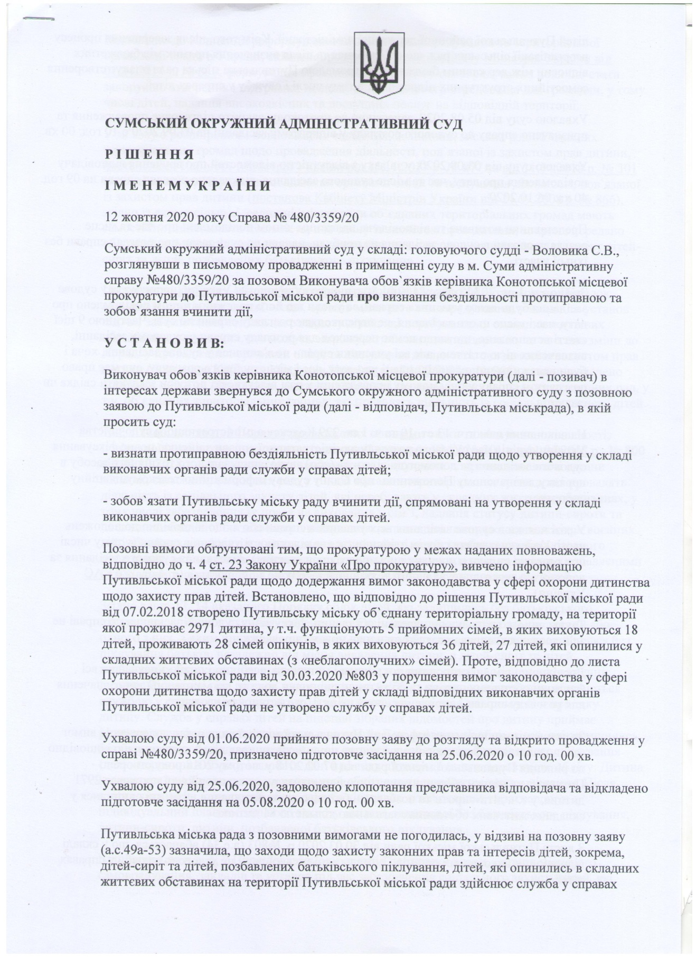

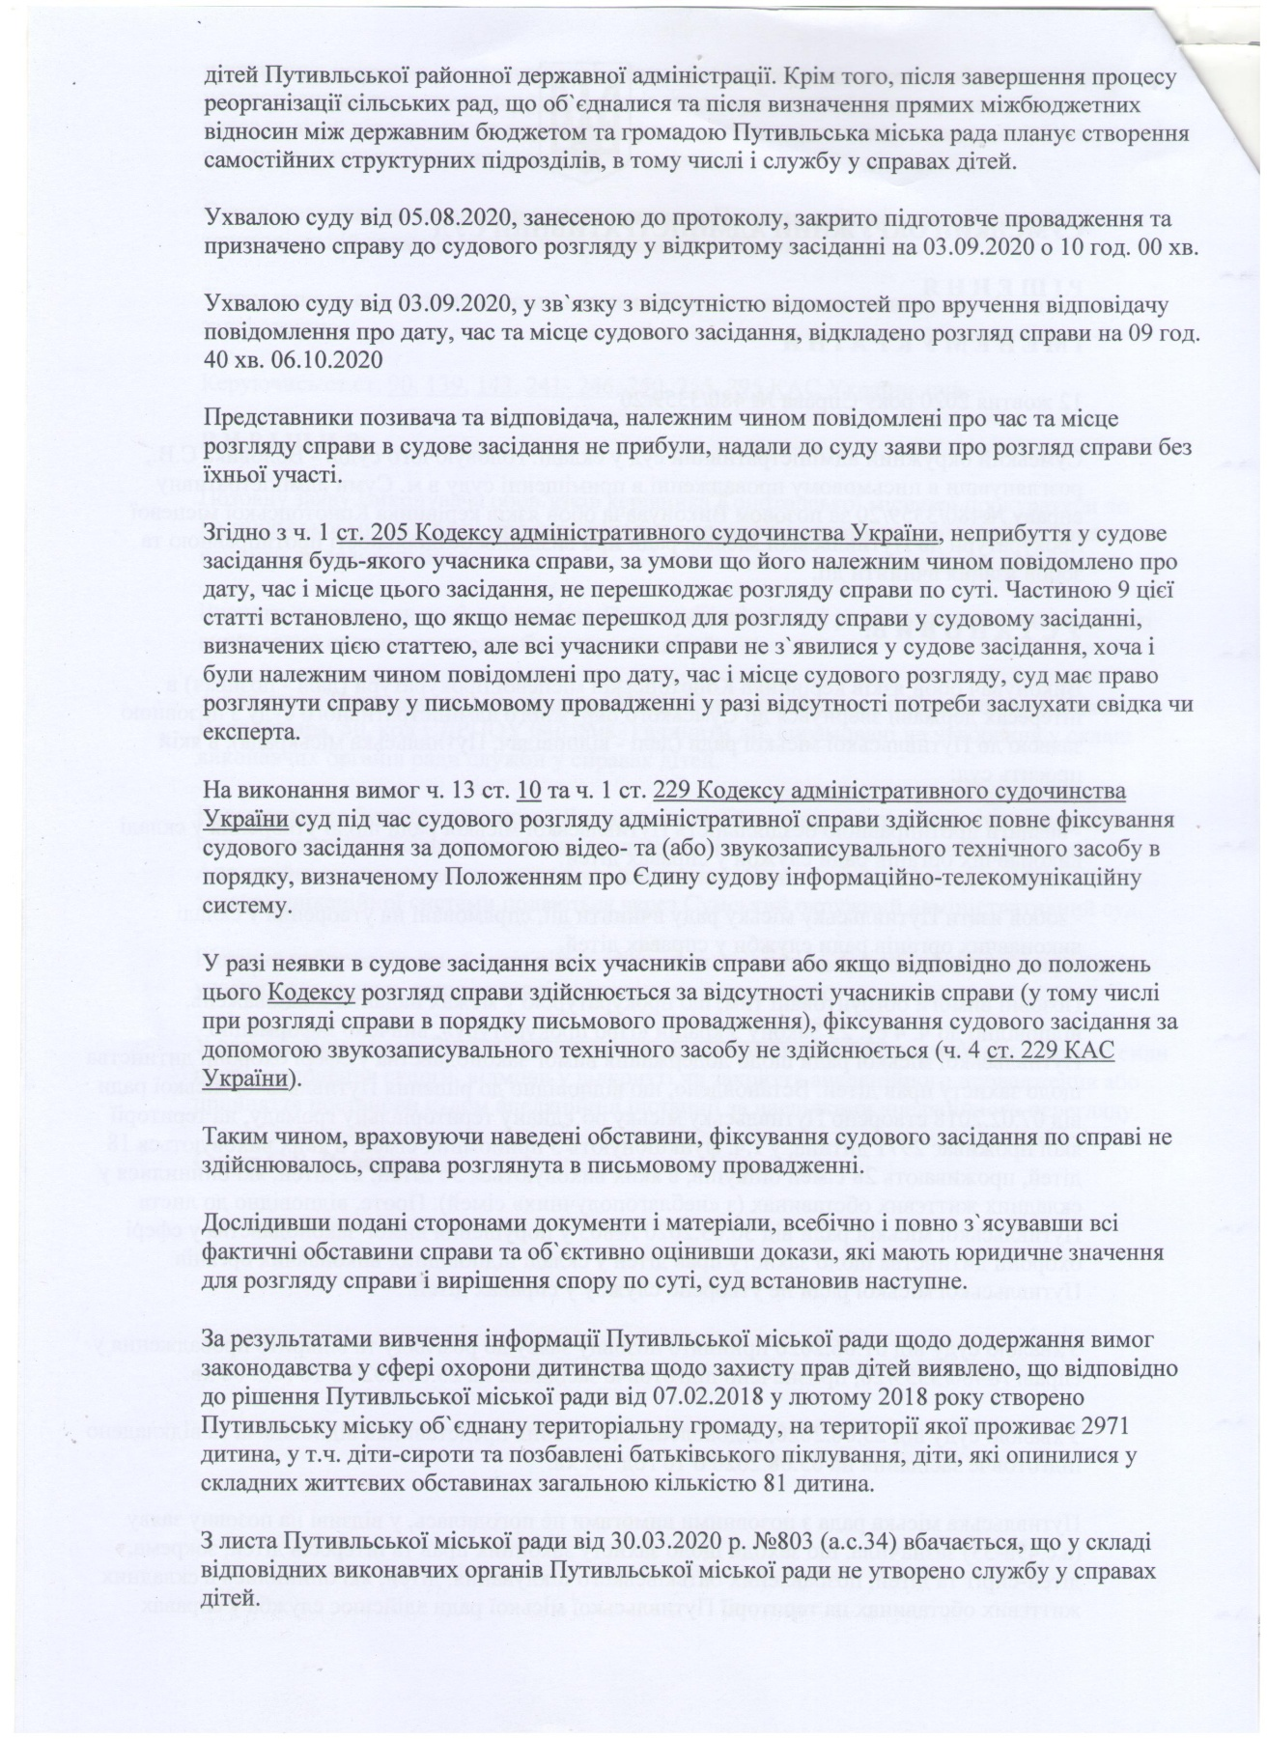

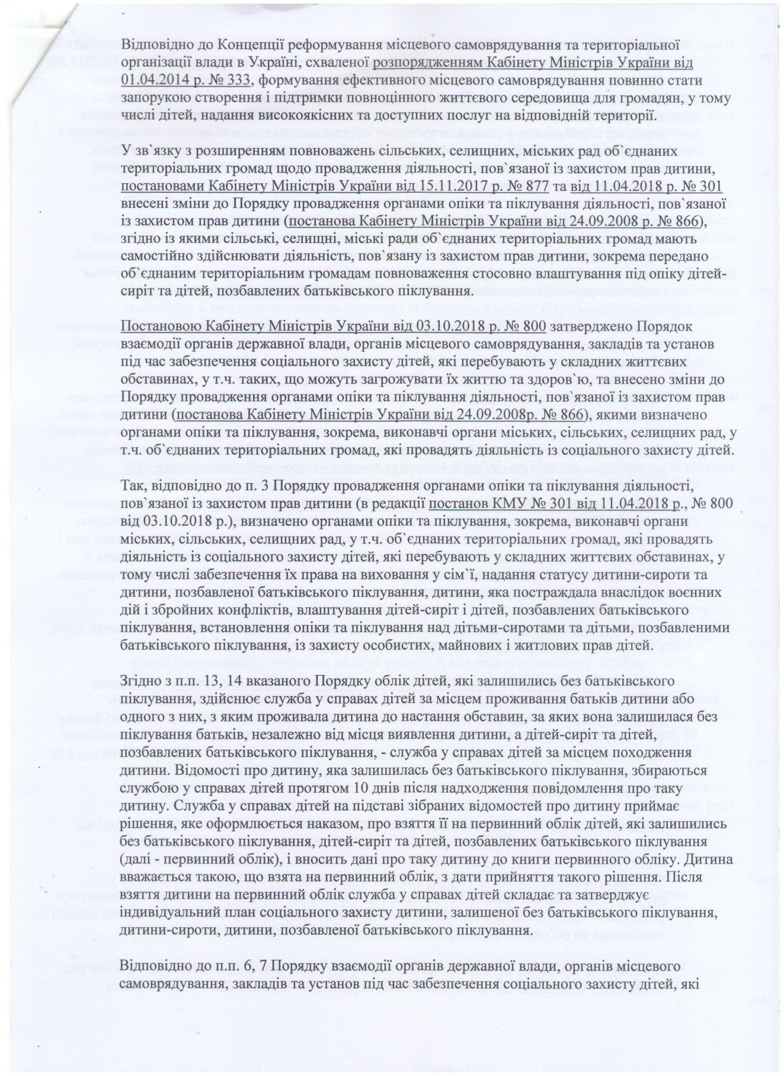

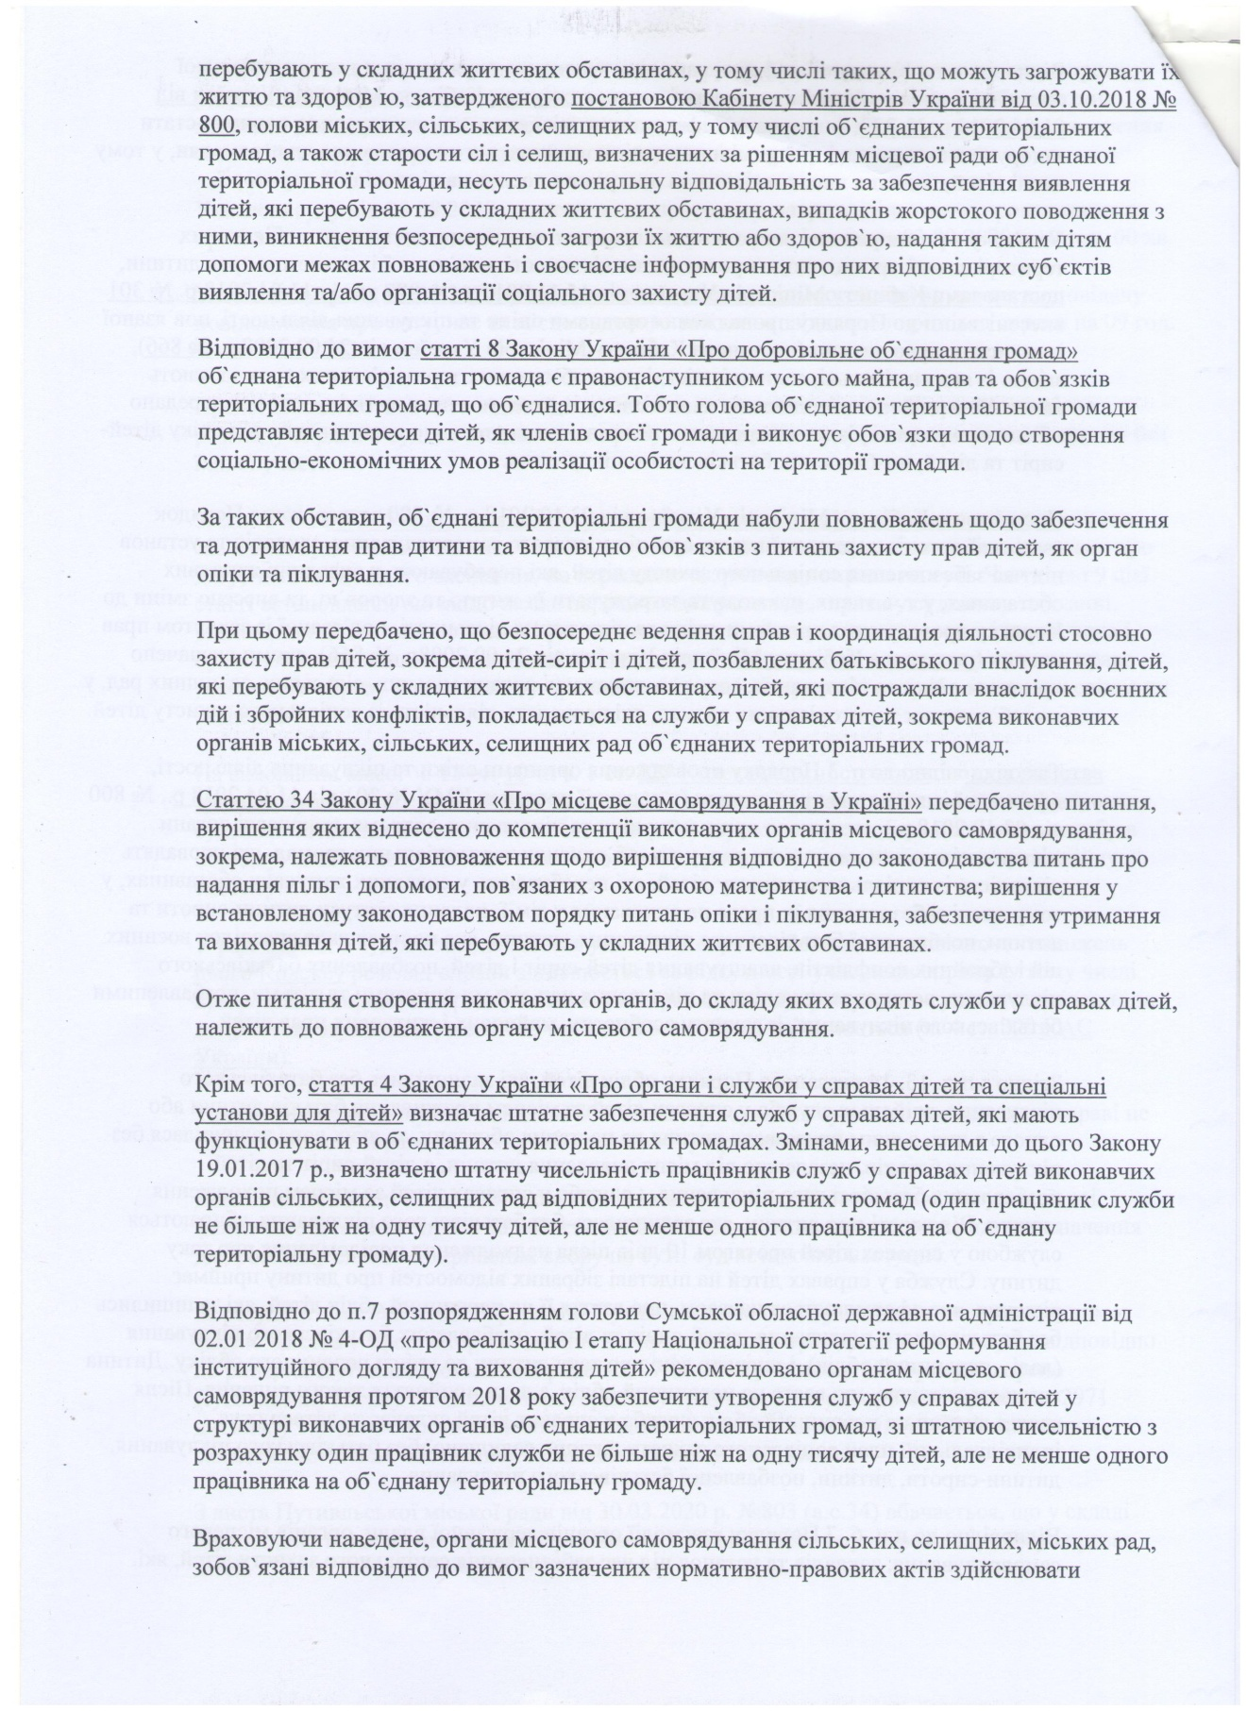

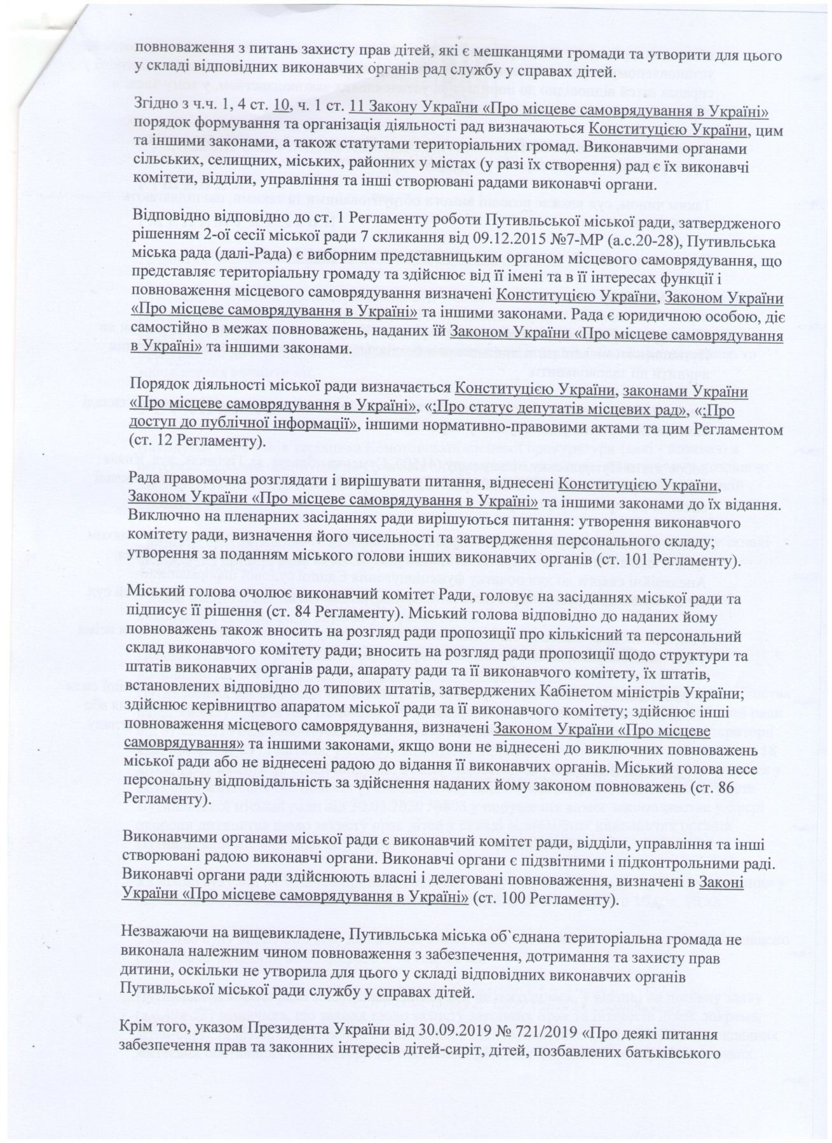

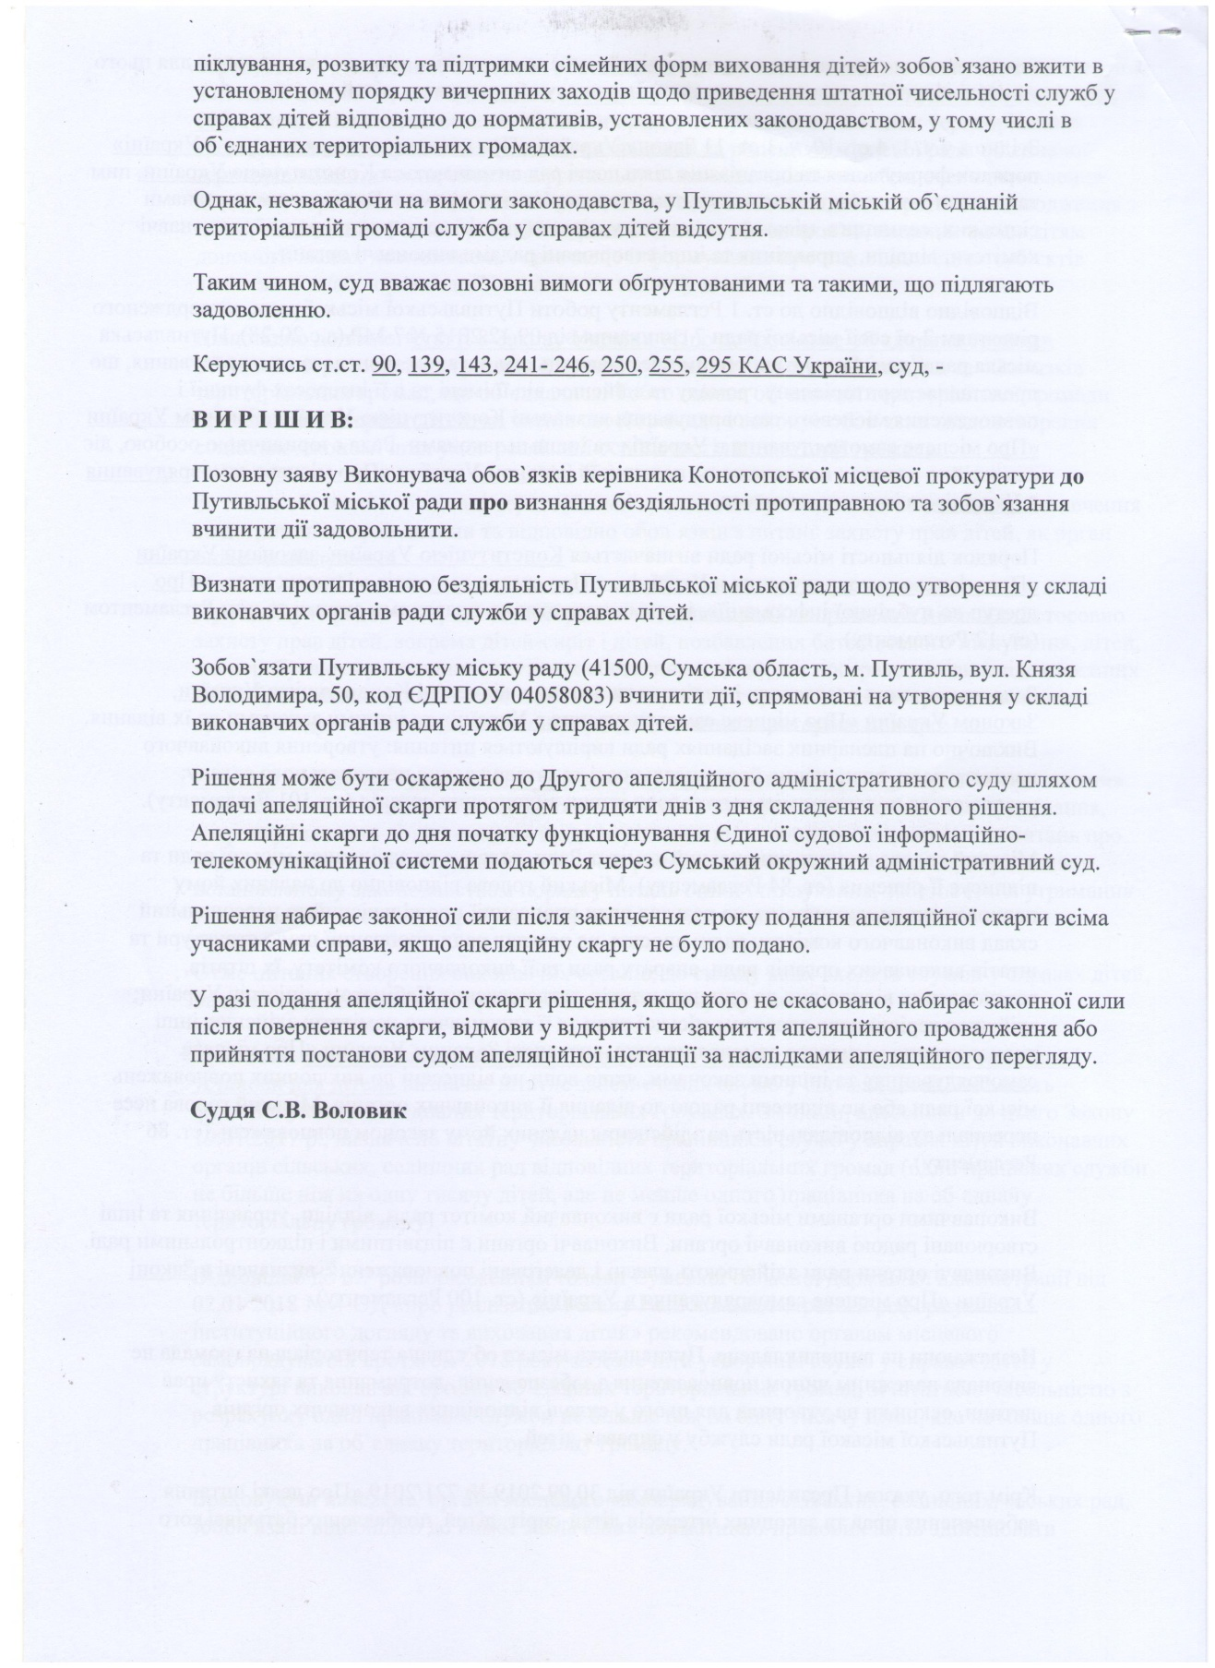

Інформація
про служби у справах дітей в Сумській області на 19.12.2020
№ | Назва служби у справах дітей | ПІБ керівника служби у справах дітей | Контактна інформація:
 |  |  | поштова адреса (вулиця, № будинку, населений пункт, індекс) | службові телефони (+код регіону номер телефону | адреса електронної пошти | адреса веб-сайту
1 | ССД обласні
 | Служба у справах дітей Сумської обласної державної адміністрації | Каліновський Юрій Васильович | вул. Першотравне-ва, 29,  м. Суми, 40009 | (0542)  60 77 22 | sodassd@sm.gov.ua | http://www.dity.sm.gov.ua
2 | ССД міські
1 | Служба у справах дітей Сумської міської ради | Подопригора Валерія Володимирів-на | вул. Харківська, 35, м. Суми, 40034 | (0542)  70 19 15 | ssd@smr.gov.ua | https://smr.gov.ua
2 | Служба у справах дітей Глухівської міської ради | Галушка Ірина Юріївна | пл. Рудченка,1  м. Глухів, Сумська область, 41400 | (05444) 2-52-04 | dety_gl@ukr.net | https://hlukhiv-rada.gov.ua
3 | Служба у справах дітей Конотопської міської ради | Дем’яненко  Алла Олександрівна | пр.Миру,8, кімн.№130, Сумська обл., м. Конотоп, 41600 | (05447)  6 62 30 | ssn_konotop@ukr.net | http://rada.konotop.org/
4 | Служба у справах дітей Лебединської міської ради | Древаль Світлана Анатоліївна | вул. Пушкіна, буд.2, м. Лебедин, Сумська область, 42200 | (05445)  21 9 26 | lebccdm@gmail.com | https://lebedyn.com.ua/
5 | Служба у справах дітей Охтирської міської ради | Мороховська  Ніна Василівна | вул. Перемоги, 1, каб.34, м. Охтирка, Сумська область,42700 | (05446)  4-10-23 | ssd.omr@ukr.net | http://omvk.sm.ua
6 | Служба у справах дітей Роменської міської ради | Власенко Лілія Миколаївна | бульвар Шевченка 11, м. Ромни; Сумська область, 42000 | (05448)  5 14 95 | ssd@romny-vk.gov.ua | http://romny-vk.gov.ua
7 | Служба у справах дітей Шосткинської міської ради | Гришкова  Ольга  Петрівна | вул.Садовий Бульвар,  буд.14  м. Шостка, Сумська область, 41100 | (05449)  2-12-82  (05449)  7-59-84 | shst.mr-ssd@sm.  gov.ua | Shostka-Rada.Gov.Ua
3 | ССД районні
1 | Служба у справах дітей Буринської РДА | Глобенко  Діана Анатоліївна | площа Першотравне-ва, б.20,  м. Буринь, Сумська область, 41700 | (05454)  2 2240 | brn.rda-dity@sm.gov.ua | brn.sm.gov.ua
2 | Служба у справах дітей Білопільської районної державної адміністрації | Головаченко Світлана Олександрівна | вул. Старопутив-льська, буд. 35, м. Білопілля, Сумська область, 41800 | (05443)  7-10-20 | blp.ssd@sm.gov.ua | http://blp.sm.gov.ua
3 | Служба у справах дітей Великописарівської районної державної адміністрації | Грабар  Тетяна Леонідівна | вул. Ярослава Мудрого, 1, смт. Велика Писарівка Сумська область, 42800 | (05457)  5 15 00 | vpr-ssd@sm.gov.ua | http://vpr.sm.gov.ua
4 | Служба у справах дітей Глухівської районної державної адміністрації | Жеба  Андрій Васильович | вул. Києво-Московська, 43  м. Глухів, Сумська область, 41400 | (05444)2-52-99 | glh.ssd@sm.gov.ua  glh_ssd@sm.gov.ua | http://glh.sm.gov.ua
5 | Служба у справах дітей Краснопільської райдержадміністрації | Овчаренко Маргарита Володимирівна | вул. Мезенівська, 2  смт Краснопілля Сумська область, 42400 | (05459)  7 13 78 | krn.ssd@sm.gov.ua | http://krn.sm.gov.ua
6 | Служба у справах дітей Конотопської райдержадміністрації | Точиленко Тетяна Михайлівна | вул. Соборна, буд. 23, м. Конотоп, Сумська область, 41600 | (05447)  2 50 91 | knt.dity@sm.gov.ua | https://clarity-project.info
7 | Служба у справах дітей Кролевецької районної державної адміністрації | Мусієнко  Алла Вікторівна | вул.Європейська,15  м. Кролевець,  Сумська область, 41300 | (05453)  9 12 38 | krl.ssd@sm.gov.ua | http://krl.sm.gov.ua
8 | Служба у справах дітей Лебединської районної державної адміністрації | Хоменко  Тетяна Вікторівна | вул. Сумська, 12, м. Лебедин, Сумська область,  42200 | (05445)  2 34 16 | lbd.ssd@sm.gov.ua | http://lbd.sm.gov.ua
9 | Служба у справах дітей Липоводолинської районної державної адміністрації | Костян Людмила Юріївна | вул. Полтавська, 17, смт Липова Долина, Липоводолин-ський район, Сумська область, 42500 | (05452)  5 13 76 | ldolssd@ukr.net | http://ldol.sm.gov.ua
10 | Служба у справах дітей Недригайлівської районної державної адміністрації | Іщенко  Тетяна Валентинівна | вул. Сумська,  смт. Недри-гайлів,  Сумська область,  42100 | (05455)  5-25-04 (05455)  5-22-89 | ndr.ssd@sm.gov.ua | http://www.ndr.sm. gov.ua
11 | Служба у справах дітей Охтирської районної державної адміністрації | Зайцева  Наталія Геннадіївна | вул. Київ-ська,1  м. Охтирка Сумська область, 42700 | (05446)  2-21-50 | oht.rda-sl-kids@sm.gov.ua | http://oht.sm.gov.ua
12 | Служба у справах дітей Путивльської районної державної адміністрації | Радін  Юрій  Іванович | вул. Першо-травнева, 84, м. Путивль, Путивльський р-н, Сумська область, 41500 | (05442)  5 47 47 | ptvl.ssd@sm.gov.ua | http://ptvl.sm.gov. ua
13 | Служба у справах дітей Роменської районної державної адміністрації | Тунік  Тетяна Олександрівна | бульвар Свободи, 1, м. Ромни, Сумська область, 42000 | (05448)  5 31 58 | rmn.ssd@sm.gov.ua | rmn@sm.gov.ua
14 | Служба у справах дітей Середино-Будської районної державної адміністрації | Насирова Наталія Володимирів-на | вул. Центра-льна, 25, м. Середина-Буда, Сумська область, 41000 | (05451)  7 2192 | sbd.ssd@sm.gov.ua | http://sbd.sm.gov.ua
15 | Служба у справах дітей Тростянецької районної державної адміністрації | Воробйова Наталія Володимирів-на | вулиця Миру,2а, м. Тростянець, Тростянецький р-н,  Сумська область, 42600 | (05458 )  5 49 46 | trs.ssd@sm.gov.ua | trs.sm.gov.ua
16 | Служба у справах дітей Сумської районної державної адміністрації | Будко  Юлія Олександрівна | Вулиця Іллінська, будинок 97, місто Суми, 40009 | (0542)  66 35 85 | srda.ssd@sm.gov.ua | http://sumy.sm.gov. ua
17 | Служба у справах дітей Ямпільської районної державної адміністрації | Левченко  Оксана Володимирів-на | бульв. Ювілейний, 1, смт Ямпіль, Сумська область, 41200 | (05456)  2 28 48 | yamp.ssd@sm.gov.ua | http://yamp.sm.gov.ua
18 | Служба у справах дітей Шосткинської районної державної адміністрації | Захарченко Тетяна Григорівна. | вул. Свободи, 54 м. Шостка Сумська область, 41100 | (05449)  7-56-87 | shst.ssd@sm.gov.ua | shst.sm.gov.ua
4 | ССД ТГ
1 | Служба у справах дітей Березівської територіальної громади | Начальник служби  Мовчан  Олена Миколаївна  0956260002 | вул. Центральна. буд.1,  с. Береза Глухівський район, Сумська область, 41437 | (05444)  3 13 37 | 2418304649@mail. gov.ua | https://berezivska-gromada.gov.ua
2 | Служба у справах дітей Буринської міської територіальної громади | вакантна посада | вул. Першотрав-нева, 1, м. Буринь, Сумська область, 41700 | (05454)  2 22 07 | buryn.rada@ukr.net | https://buryn-miskrada.gov.ua
3 | Служба у справах дітей Бочечківської сільської ради. | вакантна посада | с. Бочечки, вул. Тракторна, б.2, Конотопський район, Сумська область, 41635 | (05447)  5 76 33 | silrda368@ukr.net | https://gromada.info/gromada/bochechkivska
4 | Служба у справах дітей Верхньосироватської територіальної громади | Начальник служби  Юсупова  Наталія Володимирів-на  0509204999 | площа Казацької Слави 2, с. Верхня Сироватка Сумська область, Сумський район, 42351 | (0542)  69 00 06 | VS_rada@ukr.net | http://vs.rada. today
5 | Служба у справах дітей Грунської сільської ради | Начальник служби  Савков Ігор Миколайович  0993413648 | пл. ім. Остапа Вишні, 3, Охтирський район, Сумська область с. Грунь. 42733 | (05446)  91 282 | silrada-groun42733@ukr.net | http://grunska.rada. Today
6 | Служба у справах дітей Дружбівської міської територіальної громади | Начальник відділу  Полєвічок Сергій Михайлович  0674286479 | м. Дружба, вул. С. Гнібеди, 3, Ямпільський район, Сумська область, 41220 | (05456)  4 33 30 | ssddruzhba@gmail. com | https://druzhbivska-gromada.gov.ua
7 | Служба у справах дітей Дубов'язівської територіальної громади  (юридична особа) | Начальник служби  Гаман  Людмила Василівна  0975415374 | Сумська вул., Конотопський р-н, смт. Дубов’язівка, вул. Володимира Глуховця, буд. 8 | 05447-52160 | ssddubovyzovka@ ukr.net | https://dubovyzivska.rada.today/
8 | Служба у справах дітей Краснопільської селищної територіальної громади | вакантна посада | смт Краснопілля, вул. Мезенівська, 2, Краснопільсь-кий район, Сумська область, 42400 | (05459)  7 18 74 | kras.gromada@ukr.net | https://krasnopilska-gromada.gov.ua
9 | Служба у справах дітей Миколаївської селищної територіальної громади Сумського району | Начальник служби  Сорока  Олена Олександрівна  0667069332 | вул. Шевченка, 1, с. Миколаївка, Сумський район, Сумська область, 42223 | (05442)  77 66 69 | ssd_mykolaivka@ukr.net  s_radanik@ukr.net | http://nikolaevka. Rada.today
10 | Служба у справах дітей Миколаївської селищної територіальної громади Білопільського району | Начальник служби  Демченко  Ольга Василівна  0666300332 | бульвар Свободи,2, смт. Микола-ївка Білопільський район, Сумська область | (05443)  97 2 34 | mykolayivka_bilop_ssd@ukr.net | https://mykolaivska-gromada.gov.ua
11 | Служба у справах дітей Річківської сільської територіальної громади | Начальник служби  Пилипенко  Наталія Василівна  0955723493 | вул. Центральна, буд.8, с. Річки, Річківська сільська рада  41832 |  | ssdrichki@ukr.net
12 | Служба у справах дітей Недригайлівської селищної  територіальної громади | Начальник служби  Сопік  Світлана  Дмитрівна  0956262752 | вул. Щебетунів,7  смт. Недри-гайлів, Сумська область,  42100 | (05455)  5-28-85 | 04390110@mail.gov.ua  sel_rada@ukrpost.ua | https://nedrygaylivska-gromada.gov.ua
13 | Служба у справах дітей Вільшанської сільської територіальної громади | вакантна посада | с. Вільшана вул. Київський шлях, 1а, Недригай-лівський район, Сумська область, 42127 | 0954331536 | vilshrada@ukr.net | http://vilshanska.gromada.org.ua
14 | Служба у справах дітей Новослобідської сільської територіальної громади | Начальник служби  Нечаєва  Антоніна Анатоліївна  0994854995 | вул. Жовтнева, 25, с. Князівка, Путивльський район, Сумська область, 41543 | (05442)  5 45 20 | sloboda.ssd@ukr.net | https://gromada.org.ua/gromada/novoslobidska/main/
15 | Служба у справах дітей Степанівської селищної територіальної громади | Начальник служби  Рудиченко Марина Олегівна  0506850157 | 42305, Сумська обл., Сумський р-н, смт. Степанівка, вул. Центральна, буд. 5 | (0542)  778-775 ; 050-68-50-157 | steprada@ukr.net
16 | Служба у справах дітей Сумської міської територіальної громади | Начальник служби  Подопригора Валерія Володимирів-на | вул. Харківсь-ка, 35, м. Суми, 40034 | (0542)  70 19 15 | ssd@smr.gov.ua
17 | Служба у справах дітей Конотопської міської територіальної громади | Начальник служби  Дем’яненко  Алла Олександрівна | пр. Миру, 8, Сумська обл., м. Конотоп, 41600 | (05447)  6 62 30 | ssn_konotop@ukr.net
18 | Служба у справах дітей Шосткинської міської територіальної громади | Начальник служби  Гришкова  Ольга  Петрівна | вул. Садовий Бульвар, буд.14  м. Шостка, Сумська область, 41100 | (05449)  2-12-82  (05449)  7-59-84
19 | Служба у справах дітей Охтирської міської територіальної громади | Начальник служби  Мороховська  Ніна Василівна | вул. Перемоги, 1, м. Охтирка, Сумська область,42700 | (05446)  4-10-23 | ssd.omr@ukr.net
20 | Служба у справах дітей Путивльської міської територіальної громади | Т.в.о. начальника служби  Радін Юрій  Іванович | вул. Першотравне-ва, 84, м. Путивль, Путивльський р-н, Сумська область, 41500 | (05442)  5 47 47 | ptvl.ssd@sm.gov.ua
5 | ЦСПР
1 | Сумський центр соціально-психологічної реабілітації дітей області | Директор  Прудіус Лариса Іванівна | вул. Ковпака, буд. 37, м. Суми, Україна, 40031 | (0542)  65 37 64 | centrdety-sumy@ukr.net
2 | Обласний центр соціально-психологічної реабілітації дітей | Директор  Чмих Олександр Миколайович | вул. Марата, 34, м. Шостка, Шосткинсь-кий район, Сумська обл., Україна, 41100 | (05449)  7 83 34 | ozsprd2007@ukr.net
3 | Комунальний заклад Сумської обласної ради - Хоружівський центр соціально-психологічної реабілітації дітей області | Директор  Миколаєнко Валентина Григорівна | вул. Центральна, 8, с. Хоружівка, Недригайлів-ський район, Сумська обл., Україна, 42130 | (05455)  5-45-25  (05455)  5-45-77 | khoruzhivkadb@meta.ua

Начальник служби у справах дітей
Сумської обласної
державної адміністрації Юрій КАЛІНОВСЬКИЙ

